附件1

花都区应急避难场所建设规划
（2025-2035年）
（征求意见稿）

花都区应急管理局
2026年3月

前 言
应急避难场所作为应急资源，是应急管理的重要组成部分，在自然灾害等突发事件的预警响应、抢险救援过程中，发挥着紧急转移安置群众和维护社会稳定的重要作用。近年来，在花都区减灾委员会正确领导下，全区应急避难场所规划建设工作取得了长足的发展，初步形成了较为完整的应急避难场所体系，对防灾减灾救灾工作起到了积极的支撑保障作用。应急避难场所作为公共安全和应急管理的重要组成部分，在重大突发事件预警响应、抢险救援、过渡安置过程中，发挥转移避险、安置避难群众和维护社会稳定的重要作用。习近平总书记强调，对应急护场所要高度重视，科学合理规划、高标准建设。
为深入贯彻习近平总书记关于防灾减灾的重要论述精神和关于提高防灾减灾和重大突发公共事件处置保障能力的战略部署，以更有力地应急避难设施支撑服务花都区实施“百县千镇万村高质量发展工程”，高质量守护人民安全、守护花都区城市安全。花都区地处广州市北部，亚热带季风气候特征显著,台风、强降雨、地质灾害、城市内涝等灾害风险突出，与城市人口规模大、承灾体密集等因素交织叠加的特点，对全区应急避难场所应进行科学合理布局，切实以规划为先导引领应急避难场所建设，强化设施保障，提升全区防灾减灾救灾能力。

目 录
第一章 发展背景分析 1
1.1 经济社会发展现状 1
1.2 应急管理发展现状 1
1.3 应急避难场所发展现状及分析 1
第二章 总则 2
2.1 指导思想 2
2.2 规划原则 2
2.3 规划依据 3
2.4 规划范围 5
2.5 规划期限 5
第三章 应急避难需求与资源分析 6
3.1 灾难事故风险分析 6
3.2 应急避难人口分析 6
3.3 应急避难资源调查分析 6
第四章 规划目标与指标 8
4.1 规划目标 8
4.2 规划对象 8
4.3 应急避难策略 9
第五章 应急避难场所发展布局规划 11
5.1 分级分类体系 11
5.2 应急避难场所发展布局 13
5.3相关城乡基础设施与区域协同 16
第六章 应急避难场所设计要求指引 26
6.1 场地建设条件 26
6.2设施设备及物资储备 32
6.3标识系统设计指引 41
第七章 实施安排 79
7.1 重点任务 79
7.2 实施进度 80
第八章 保障措施 83
8.1 组织保障 83
8.2 资金保障 83
8.3 社会参与 84
附件............. ............................85

发展背景分析

1.1 经济社会发展现状
广州是广东省的政治、经济、文化中心，又是联结国内外的重要交通枢纽。广州对外贸易发达，历史悠久，有"海上丝绸之路"之称，是我国对外贸易的重要口岸，从1957年开始，每年两届的中国出口商品交易会，一直在广州举行。

1.2 应急管理发展现状
近年来花都区应急管理体系和能力建设取得了长足进步，应急法规标准和应急预案体系逐步完善，综合、专业和基层应急救援队伍及社会应急力量不断增强，应急物资和交通保障能力持续提升，现有应急避难场所和应急救援、医疗卫生、物资储备等设施能够满足常见和较大突发事件下人员的应急疏散救援需求。

1.3 应急避难场所发展现状及分析
近十年来，全市应急避难场所管理体系和能力建设取得较大进步，广州市形成了涵盖应急避难场所设计规范、建设指引、管理手册、管理办法等较为完善的规章制度体系。
至2023年6月，广州市依托公园绿地与广场、学校操场、体育场馆、社区服务中心、福利设施、文化设施等设置了中心、固定、紧急应急避难场所，形成较为完善的应急避难场所体系。至2025年，花都区规划中心应急避难场所2处，分别为花都广场-人民公园、秀全中学，中长期固定应急避难场所61处，短期固定应急避难场所145处。

总则

2.1 指导思想
以习近平新时代中国特色社会主义思想为指导，认真贯彻落实党的二十大精神，坚持人民至上、生命至上，贯彻新发展理念，统筹发展与安全，立足花都区经济社会高质量安全发展需要，加强应急避难场所规划建设工作，确保全区应急避难设施保障水平能够在中国式现代化新征程上与防灾减灾救灾工作相适应。

2.2 规划原则
（1）以人为本，科学布局
按照应对各类重大灾害要求，充分考虑城乡居民的应急避难需求，结合城乡人口分布与活动规律、土地适用和空间资源等情况，建立与人口密度、城乡发展规模相适应的应急避难体系。应急避难场所布局充分考虑居民使用的可达性、公平性以及便捷性，体现以人为本、科学布局的规划理念。
（2）因地制宜，供需平衡
应急避难场所建设结合现状公园、广场、学校、体育用地、社会停车场等可用资源分布，充分利用现有资源，并综合考虑花都区的重大灾害风险评估、人口和产业分布、交通状况、自然地理条件、社会经济发展等多种因素，根据各镇街居民的安全避难需求，就近布局应急避难场所。场所布局尽量靠近居住区、学校、商业集中区等人口密度较高和人群聚集的地区。以保证居民在突发灾害和公共事件发生时，可以在最短时间内迅速地疏散到达避难场所。
（3）平灾结合，多灾统筹
应急避难场所的规划建设，以应对花都区自然灾害和其它突发事件。同时，充分发挥应急避难场所平时和灾时的综合利用功能，平时发挥公众日常休闲、娱乐和停车等功能，灾时用作公众应急避难场所。充分考虑场所的救护和生活等多元化功能，不仅节约用地和投资，也使得防灾避难设施的利用效率最大化。
（4）近远结合，建管并重
坚持以加强城乡风险管理为出发点，兼顾近期和远期的发展，优先加强避难场所建设薄弱地区、灾害风险较高地区和避难需求较大地区的场所规划建设，分期分批推进城乡应急避难场所建设。对场地内各项设施配置提出建设意见，完善相关避难场所的管理制度，明晰管理权责，加强对场地内疏散设备、标识系统等规范管理。

2.3 规划依据
（1）《中华人民共和国突发事件应对法》（2024年修订）；
（2）《中华人民共和国城乡规划法》（2019年修订）；
（3）《中华人民共和国防洪法》（2016年修订）；
（4）《中华人民共和国消防法》（2021年4月29日）；
（5）《中华人民共和国防震减灾法》（2008年修订）；
（6）《气象灾害防御条例》（2010年修订）；
（7）《城市抗震防灾规划管理规定》（中华人民共和国建设部令第117号，2003年）；
（8）《应急管理部 自然资源部关于印发〈应急避难场所专项规划编制指南〉的通知》（应急【2023】135号）；
（9）《中华人民共和国国民经济和社会发展第十四个五年规划和2035年远景目标纲要》；
（10）《广东省突发事件应对条例》（2010）；
（11）《广东省安全生产应急管理“十四五”规划》；
（12）《广东省应急避护场所建设规划纲要（2013-2020年）》；
（13）《广州市城市总体规划（2017-2035年）》；
（14）《广州市应急管理第十四个五年规划（2021-2025）》；
（15）《广州市应急避护场所建设规划（2023-2035年）》；
（16）《广州市住房和城乡建设委员会 广州市应急管理办公室关于印发广州市应急避护场所建设指引的通知》（穗建市政[2016]2445号）；
（17）《广州市应急管理局关于印发〈广州市应急避护场所管理办法〉的通知》（穗应急规字[2023]1号）；
（18）《花都区应急管理第十四个五年规划（2021-2025年）》；
（19）《广州市花都区国土空间总体规划（2021-2035年）》；
（20）《防灾避难场所设计规范（2021年版）》（GB 51143-2015）；
（21）《自然灾害分类与代码》（GB/T728921-2012）；
（22）《应急避难场所术语》（GB/T44012-2024）；
（23）《应急避难场所分级及分类》（GB/T44013-2024）;（24）《应急避难场所标志》（GB/T44014-2024）;
（25）《应急避难场所通用技术要求》（GB/T35624-2025）；
（26）《应急避难场所管护使用规范》（GB/T33744-2025）;
（27）《乡村应急避难场所设计规范》（GB/T45290-2025）;
（28）《应急避难场所设备设施及物资配置》（YJ/T26-2024）;
（29）《城市社区应急避难场所建设标准》（建标180-2017）；
（30）《应急避难场所设计规范》（DB4401/T158-2022）。

2.4 规划范围
本次规划范围与花都区行政区划范围保持一致，包括四街六镇，即新华街、新雅街、花城街、秀全街、花山镇、花东镇、梯面镇、赤坭镇、炭步镇、狮岭镇，全区行政范围970.04平方公里。

2.5 规划期限
本次应急避难场所建设规划期限为2025-2035年。

应急避难需求与资源分析

3.1 灾难事故风险分析
广州位于我国的东南部沿海，面临台风、暴雨、洪涝、地质灾害、地震等自然灾害风险，全市南北地形地貌差异大、城区人口密集且流动性大、城中村和超高层建筑数量多，灾害影响带来较大的人员疏散避险、转移安置、应急救援等空间需求。花都区位于广州市北部，同样面临台风、暴雨、洪涝、地质灾害、地震等自然灾害风险，花都区新华街、新雅街、花城街、秀全街、狮岭镇等各镇街的城中村数量多、人口密度较大，若发生台风、暴雨、洪涝、地质灾害、地震等自然灾害，群众对应急避难场所的需求较大。

3.2 应急避难人口分析
应急避难场所作为应急资源，在自然灾害等突发事件的预警响应、抢险救援过程中，发挥着紧急转移安置群众和维护社会稳定的重要作用。花都区全区常住人口约170万人，人口密度较为集中的镇街主要为新华街、新雅街、花城街、秀全街及狮岭镇。

3.3 应急避难资源调查分析
（1）应急避难场所
全区依托学校、体育馆、社区中心、福利设施等设置了室内应急避难场所，适用于台风、暴雨、洪涝等灾害和其他需要室内空间的突发事件的紧急疏散和转移安置；利用公园、绿地、体育场、广场、学校（操场）等建设了室外应急避难场所，主要适用于地震等需要室外空间的突发事件的紧急疏散和转移安置。
（2）应急救援设施
现状全区共建成城市消防站5座（不含微型消防站），形成了涵盖灭火、重大灾害事故和其他以抢救人员生命为主的综合性消防救援体系，以及涵盖森林消防、危险化学品、危险货物运输、公用事业等行业、领域的专业应急救援体系，初步具备了应对各类较大灾害事故的应急处置能力。
（3）应急医疗卫生设施
全区共有区属三级医院3家，二级医院3家，一级医院8家，未定级医院13家；依托医院、基层医疗机构和疾控中心等医疗卫生机构已初步形成了应对火灾、交通事故、传染病等突发事件的应急医疗卫生空间。
（4）应急物资储备设施
全区物资储备场所共5处，储备物资主要为应对台风、暴雨、洪涝以及地震等自然灾害应急物资。
（5）应急交通设施
全区已建成涵盖道路、铁路、航空、港口等多种运输方式的综合交通体系，基本满足主要突发事件下的应急交通需求。

第四章 规划目标与指标

4.1 规划目标
花都区地处广州北大门，素有“省城之屏障，南北粤之所咽喉”之称，花都区坐拥广州白云国际机场和广州北站两大交通枢纽，区位优越，是粤港澳大湾区北部重要的发展潜力区。为积极响应国家、省、市关于应急救援的若干政策和要求，为国土空间规划提供支撑，保障人民生命和财产安全，推进花都区建设韧性城市，编制本规划。
至2030年，进一步健全应急避难体系，保障主要城镇建成区及各村（居）均有室外和室内应急避难场所布局，构建便捷、完善的应急疏散通道网络，同时完善应急物资储备设施体系。
至2035年，形成安全、冗余的“应急避难场所+疏散通道+应急物资储备”的应急避难场所体系，使花都区预防和抵御突发公共事件的综合能力水平达到一定水准。

4.2 规划对象
根据省纲要、市规划等上位规划对应急避难场所概念的阐述，同时结合北京、上海、深圳等城市对应急避难场所概念的研究，本次规划所提的应急避难场所是指在突发公共事件预警信息发布或突发公共事件发生后，为居民提供防灾避险、临时安置的场所，是具有一定规模、相应功能分区和配套生命线系统设施的室外用地和室内场所。

4.2.1应急避难场所的概念
根据省纲要对应急避难场所的概念界定如下：指在突发公共事件预警信息发布或突发公共事件发生后，为居民提供防灾避险、临时安置的场所，是具有一定规模、相应功能分区和配套生命线系统设施的室外用地和室内场所。人防设施及战时疏散基地由人防主管部门统筹安排，不作为本次规划对象。
4.2.2突发公共事件的分类
《国家突发公共事件总体应急预案》根据突发公共事件的发生过程、性质和机理，主要分为以下四类：
①自然灾害。根据《自然灾害分类与代码》（GB/T28921-2012）自然灾害主要包括：气象水文灾害、地质地震灾害、海洋灾害、生物灾害和生态灾害。
②事故灾难。主要包括工矿商贸等企业的各类安全事故，交通运输事故，公共设施和设备事故，环境污染和生态破坏事件等。
③公共卫生事件。主要包括传染病疫情，群体性不明原因疾病，食品安全和职业危害，动物疫情，以及其他严重影响公众健康和生命安全的事件。
④社会安全事件。主要包括恐怖袭击事件，经济安全事件和涉外突发事件。

4.3 应急避难策略
应急避难场所选址应坚持安全第一，避让地震断裂带、水库泄洪区、蓄滞洪区、地质灾害隐患点等自然灾害高风险区和架空电力线路高压走廊、建筑物垮塌影响范围，远离重大危险源、次高压以上燃气管道、成品油输送管道、大型油气及其他危险品仓储区。应急避难场所空间布局应考虑人口规模和密度分布，按照服务半径进行均衡布局，满足服务范围内的应急疏散救援需求。应急避难场所选址优先考虑公园绿地、广场、政府社团用地等公共设施资源，以便于管理和按需及时启用。
应急避难场所建设应符合国家的灾害设防要求，采用增强抗灾能力和多种保障方式以满足应急功能保障性能要求，应急避难场所建设应集约节约用地，按照标准规范设计，适应花都区高质量发展需求。

第五章 应急避难场所发展布局规划

5.1 分级分类体系

5.3.1分级体系
避难场所按分级负责、属地管理为主和分级响应调度资源的原则，满足分级管理的需要，依据行政管理层级划分级别，包括省级避难场所、市级避难场所、县（区）级避难场所、镇（街）级应急避难场所和村（居）级避难场所。
（1）省级避难场所
由省级统筹规划建设和管理，省级、市级、县（区）级（建设、管护和使用），主要用于本省行政区域或周边省份发生突发事件或需要应急避难的其他事件时，为本地区及跨省份应急避难人员提供服务保障。
（2）市级避难场所
由市级统筹规划建设和管理，市级、县（区）级、镇（街）级（建设、管护和使用），主要用于本市级行政区域或相邻市级行政区域发生突发事件或需要应急避难的其他事件时，为本地区及跨本市级行政区域应急避难人员提供服务保障。
（3）县（区）级避难场所
由县（区）级统筹规划建设和管理，县（区）级、镇（街）级、村（居）级（建设、管护和使用），主要用于本县（区）级行政区域或相邻县（区）行政区域发生突发事件或需要应急避难的其他事件时，为本地区及跨本县（区）级行政区域应急避难人员提供服务保障。
（4）镇（街）级避难场所
由镇（街）级或县（区）级统筹规划建设和管理，镇（街）级、村（居）级（建设、管护和使用），主要用于本镇（街）级行政区域及相邻镇（街）级行政区域发生突发事件或需要应急避难的其他事件时，为本地区及跨本镇（街）级行政区域应急避难人员提供服务保障。
（5）村（居）级避难场所
由村（居）级、镇（街）级统筹规划建设和管理，村（居）建设、管护和使用，主要用于本村（居）或周边地区发生突发事件或需要应急避难的其他事件时，为本村（居）应急避难人员提供服务保障。

5.3.2分类体系
应急避难场所根据其应急功能配置、避难规模、使用时效可分为中心应急避难场所、固定应急避难场所（中长期、短期）、紧急应急避难场所。各层级应急避难场所服务功能具有嵌套性，上一层级的应急避难场所兼具下一层级的应急避难场所的功能。
（1）中心应急避难场所
规模较大、功能较全、承担区域疏散调度和临时救援中心功能的应急避难场所，兼顾固定、紧急应急避难场所功能，通常供居民避难时间为3天以上，中心应急避难场所最长设计开放时间100天。主要为空地、绿地、露天停车场、公园、广场、学校操场、体育场等室外/室内场地。
（2）固定应急避难场所
供居民较长时间(通常3天以上，短期固定应急避难场所最长设计开放时间15天，中期固定应急避难场所最长设计开放时间30天，长期固定应急避难场所最长设计开放时间100天)避难和进行集中性救援并具备一定生活保障和指挥功能的场所。主要为按避难要求改造过的较大公园、体育场、绿地、广场、学校操场、综合车场等室外/室内场地。长期避难场所可兼作紧急避难场所。
（3）紧急应急避难场所
供居民就近紧急疏散和临时安置(通常为灾害发生前后3天内，紧急避难场所最长设计开放时间1天，临时紧急避难场所最长设计开放时间3天)并具备基本生活保障、救援及指挥的临时性场所，也是受灾人员集合并转移到固定避难场所的过渡性场所。通常可选择城市内的小公园、小花园、小广场、街头绿地等。紧急应急避难场所主要是做紧急避难，紧急避难阶段能避难1-3天。

5.2 应急避难场所发展布局
（1）规划布局原则
安全第一：符合相关技术规范和本规划第4.3节的安全要求作为固定（含中心）避难场所的建筑物应能抵御台风、暴雨等灾害的影响，建筑物抗震等级应高于本地抗震设计标准。
均衡布局：中心应急避难场所、中长期固定应急避难场所、短期固定应急避难场所、紧急应急避难场所分别按10千米、1.5-2.5千米、1千米、0.5千米的服务半径并结合人口密度分布进行均衡布局。各级应急避难场所的布局、数量、规模等应与服务范围内的避难人员规模相适应。固定应急避难场所（含中心应急避难场所）服务规模不宜低于服务责任区内常住人口的15%，其中长期固定避难场所（含中心应急避难场所）不宜低于5%，短期固定避难场所不宜低于10%。
易于通达：具备较好的交通条件，保证步行、车行的可达性以及救灾物资运输的便利性等。紧急应急避难场所应保证步行可达性；固定应急避难场所应保证步行和车行可达性；中心应急避难场所除了保证步行和车行可达性外，还应与救灾干道有可靠连接，并与周边避难场所有应急通道联系，满足应急指挥和救援、伤员转运和物资运送的需求。
便于管理：应急避难场所均优先选择公园绿地、广场、体育场馆、福利设施、文化设施、学校等政府及其所属部门管理的公共设施资源。
（2）中心应急避难场所布局方案
花都区中心应急避难场所按1-2处原则布置，每个场所有效避难面积不小于10hm²，人均有效避难面积大于等于4.5㎡，服务半径不宜大于10km，中心应急避难场所最长设计开放时间100天。综合考虑行政区划分、服务人口、救援要求、自然灾害的区域分布特征并结合实际，规划布局花都广场-人民公园、秀全中学2处为中心应急避难场所。具体中心应急避难场所布点基本情况见附表（附件1）。
（3）中长期固定应急避难场所布局方案
花都区中长期固定应急避难场所有效避难面积不小于1hm²，人均有效避难面积大于等于3㎡，服务人口规模不大于5万人，服务半径不宜大于1.5km，中期固定应急避难场所最长设计开放时间30天，长期固定应急避难场所最长设计开放时间100天。
全区共布局61处中长期固定应急避难场所，具体中长期固定应急避难场所基本情况见附表（附件2）。
（4）短期固定应急避难场所规划指引
短期固定应急避难场所 有效避难面积不宜小于0.2hm²，服务人口规模不宜大于3.5万人，服务半径不宜超过1千米，避难人员的人均有效避难面积大于等于2㎡，为避难人员提供2-15天的避难服务。
本规划基于应急避难需求分析，除市上位规划的中心、中长期固定应急避难场所可兼作短期固定应急避难场所外，全区共布局145处短期固定应急避难场所，具体短期固定应急避难场所基本情况所见附表（附件3）。
（5）紧急应急避难场所规划指引
除固定应急避难场所可兼作紧急应急避难场所外，具体紧急应急避难场所的具体布局由各镇街自行确定，可选择居住小区内的花园、广场、空地和口袋公园等布局紧急应急避难场所。紧急应急避难场所服务半径不宜超过500m，人均有效避难面积大于等于1平方米，为受灾人员提供1天内的避难服务。紧急应急避难人数应考虑常住人口和流动人口，人流集中的公共场所周边地区宜按不小于年度日最大流量的80%核算流动人口数量。

5.3相关城乡基础设施与区域协同

5.3.1规划原则及目标
（1）规划原则
1.与区域路网相协调原则
应急疏散救援通道必须要与城市总体路网规划相整合，在近期建设规划中促进其实施，尽快提高防御能力，并且适应城市的人口变化对应急疏散救援通道提出的要求，在应急疏散救援通道的规划年限、用地方面保持一致。
2.均衡布局原则
在应急避难疏散通道整体空间布局的基础上，在不同的防灾单元中设置不同等级的救援疏散通道，保障在灾时应急疏散主要方向上的布局均衡性。依据现状及规划的人口总量及分布情况，与不同级别的避难场所、抗震防灾指挥中心、医疗单位、交通客货运枢纽等进行衔接，从而保障灾时群众能够有效、安全地到达指定的避难场所并且得到及时的救助，相应的物质和救护人员也可以快速到达到各个避难场所。
3.安全、可靠、灵活性原则
应急救援疏散通道必须避开地形复杂区域、地震断裂带，地质灾害隐患点，桥梁及路堑较深道路等区域。在灾害发生时自身必须具有较强的抵御灾害破坏的能力，如抵御地震、洪水、泥石流等，从而保障疏散救援通道在灾时、灾后的应急救援和应急疏散的功能。由于灾害发生往往存在偶然性和不确定性，所以设置应急救援疏散通道时要体现其灵活性，保证一旦灾害发生之后，还有其他备选通道或者破坏通道与其他通道所形成的迂回线路。
4.高等级、高通行能力原则
地震发生后的影响范围较大，受灾人员较多，救援物资需求高且紧迫，这就要求应急疏散救援通道具有较高的服务水平和通行能力，保障大量集中的受灾人员可以迅速撤离灾区，保证救援物资能够及时运达灾区。
5.平灾结合原则
应急疏散救援通道本身就是属于城市综合交通的一部分，并不是独立的道路系统。现有的城市路网骨干道路是应急疏散救援通道规划建设的基础，在平时依然承担正常的交通服务功能。因此在应急交通系统规划中，必须做好平灾结合、平灾转换的规划及预案。
6.易于监控原则
由于地震、突发性事件的突发性和难以预测性的特点，要求应急避难疏散通道在选取时应优先选取有监控设施以及有ITS（智能交通系统）设施的道路，以便于地震应急指挥中心在地震发生后，第一时间了解地震应急避难疏散通道的运行状况，从而制定合理高效的应急疏散方案。
（2）规划目标
1.确定应急避难疏散通道选定标准。
2.明确各个应急救援疏散通道的功能和作用。
3.确定疏散转移方向及对外救援通道规划方案。
4.完善陆上、空中和水上等不同方式的综合立体交通网络，构建以陆路交通干道为主，空中通道、水上通道为辅的综合型应急避难交通系统。

5.3.2应急避难疏散通道建设要求
（1）安全性要求
应急道路应考虑道路本身在地震破坏作用下的通行能力，避开地震断裂带、岩溶塌陷区、洪涝高发区以及可能发生滑坡、泥石流等地质灾害的路段和重大次生灾害源点。在选择高架路和立交桥作为应急避难疏散通道时，应尤其注意安全性，对其进行相应的抗震性能评估，确保地震时安全与通畅。
应急避难疏散通道的选择除了要考虑道路的抗震能力，还需要考虑通行宽度。通行宽度是指两侧建筑物受灾倒塌后，路面部分受阻，局部仍可保证消防车通行的要求。
（2）可达性要求
1.出入口设计及道路宽度
中心应急避难场所在不同的方向上至少要设置4条疏散通道，包括一条一级疏散通道，且有效宽度不低于15m；
固定应急避难场所应在不同方向上最少设置四条疏散通道，且疏散道路有效宽度不低于15m；
紧急疏散救援场所在不同的方向上至少设置2条疏散通道，且有效宽度不低于7m。
2.避难场所内道路应连通各避难分区、避难建筑和主要应急设施；避难场所内部道路宜采用柔性路面。
避难场所外道路应连通各个避难场所，道路可按照高、快速路，主干路，次干路以及支路分级设置，对于道路存在隧道、跨线桥或者其他限制等因素，应按照避难场所布局情况选择其成为避难通道。
（3）布局要求
应急避难通道应建设成为相互贯通的网络状、并对应急避难疏散通道规划相应的应急替代通道，如：区域性应急避难疏散通道可由相应临近的一级应急避难疏散通道代替。以确保因道路部分堵塞，居民可以通过迂回线路到达应急避难场所，保证疏散和抢险救援工作的展开。
对于居民生活密度较高的城市集中区域，要对相应的道路进行疏通、避免丁字口、断头路等，形成相应的网络系统，从而满足应急避难疏散的要求。
对于居民生活密度较低的农村区域，重点设置与外界联系的应急避难疏散通道。
应急避难疏散通道需按照最新的道路交通规划划定相应的应急避难疏散通道，从而保证应急避难疏散通道的可实施性。

5.3.3疏散及应急救援方向
（1）疏散原则
疏散转移过程中应避免发生次生灾害，地面塌陷区易发生在隐伏岩溶区，地面沉降易发生在软土地区，山区地灾多为崩塌、滑坡和泥石流等，因此疏散应往临近地灾低风险的区域或街镇方向。
（2）花都区内疏散转移方向
花都区内部救援疏散方向的主要受灾害的影响。
花都区的崩塌、滑坡、地面塌陷、地面沉降等地质灾害隐患点主要分布在梯面镇、花东镇东部及北部、狮岭镇北部。当灾害发生后可向花山镇、秀全街、花城街方向转移。
洪涝灾害风险评估，花都区的洪涝区主要集中在狮岭镇，当灾害来临时可往秀全街、花城街方向转移。
各镇（花东镇、花山镇、梯面镇、狮岭镇、赤坭镇、炭步镇）农村地区综合火灾风险较小，镇（街）局部地区，例如村级工业园等地区风险较高，当有大面积火灾灾害发生后可向各镇的农村地区转移。
（3）花都区对外疏散转移方向
花都区救援疏散方向的确定主要受避难场所的分布以及周边地区地理位置的限制，花都区地处广州北部，东部毗邻从化区，南部毗邻白云区，西部毗邻佛山市三水区及南海区，北部毗邻清远市清城区。从花都区周边地区的地形特点可以看出，北部的清远市清城区，较多为山地，且考虑到白云区的紧密联系，当疏散人口数量不大时，花都区的对外疏散转移方向东面为从化区，南面为白云区，西面为佛山市三水区及南海区，北面为清远市清城区。首先考虑白云区，当疏散人口较多或与白云区同时发生灾害时，则以西部佛山地区、东部的从化区为主要的市域对外疏散转移方向。

5.3.4 疏散救援交通系统规则
（1）陆上通道
1.区域性应急避难疏散通道
区域性应急避难疏散通道以高速公路为主，花都区区域性应急避难疏散通道以许广高速、机场高速、花都大道、三东大道、迎宾大道为主，有效宽度不低于20m。
2.城镇应急避难疏散通道
①一级应急避难疏散通道：
一级应急避难疏散通道是城市主要的救灾干路，主要是城市的高速路和快速路，有效宽度不低于20m。主要用于与火车站（含动车、高铁）、机场等重大交通设施及周边城市的联系，主要有以下几条：
南北向5条：许广高速、机场高速、乐广高速、菊花石大道、花和路。
东西向4条：珠三角环线高速、花都大道、三东大道、商业大道。
②二级应急避难疏散通道
二级应急避难疏散通道为城市主干道，有效宽度不低于15m，主要用于各防灾避难单元、救灾指挥中心、中心应急避难场所、医疗救护中心及物资集散中心等场所与外部的交通联系以及一级通道的集散通道；通道设计抗震等级高，通行运输能力强，道路较宽，并与花都区对外的高速公路相连，便于人员向外疏散，及救援物资的调配，是城市应急避难疏散通道的骨干路网。
③三级应急避难疏散通道
三级应急避难疏散通道为城市次干路，有效宽度不低于15m，主要用于解决紧急应急避难场所和固定应急避难场所之间的联系，以及固定应急避难场所和中心应急避难场所之间的联系。
④四级应急避难疏散通道
四级应急避难疏散通道为城市支路及支路以下的居住区道路，有效宽度不低于7m，主要用于联系居民点、商业点和工作地至附近紧急应急避难场所。
⑤备选疏散通道
应急避难场所的疏散交通连接必须保证顺畅，当规划的四个级别的疏散通道存在破坏无法正常通行时，选择规划疏散通道支路绕行，绕过破坏无法正常通行路段后回到规划疏散通道，原则上以规划的疏散通道为主，绕行道路作为备选疏散通道根据现场实际情况而选用。
3.应急避难替代通道
应急避难替代通道作用是，为确保因部分道路堵塞，居民可以通过迂回线路到达相应的应急避难场所，保证应急疏散和应急救援工作的展开。
（2）空中通道
航空通道是陆上通道的重要补充，是应急通道网络的重要组成部分，规划结合应急避难场所或其附近场所规划建设起降点（或停机坪），构建立体应急救援网，提升应急救援保障能力。
本次规划结合中心及固定避难场所的设施配置，共规划2处应急停机坪：花都广场-人民公园中心应急避难场所、梯面小学应急避难场所各设置1处应急停机坪。
应急停机坪面积须保证直升机升降、悬停、消防器材的搬运、人员疏散、伤者救护、收容等诸多要求，其平面形状尺寸不宜小于直升机旋翼直径的1.5倍。此外，停机坪地面应平坦硬质、周围无高大建筑物，直升机有升空平行安全角度。

5.3.5 提高通道灾时通行能力的措施
避难通道灾时通行能力直接影响到灾时的疏散与救援速度。提高通道灾时通行能力重在平时的管理、预案的研究以及灾时的应急管理，包括严格建筑后退道路红线的管理、确保道路两侧建筑防灾性能、完善城市道路系统、制定灾时应急交通预案、加强避难标识系统研究与建设及灾时交通管制等措施。
（1）严格建筑后退道路红线的管理
对于规划建筑红线，应严格控制道路红线，按照《广州市城乡规划技术规定》，坚决贯彻执行对后退红线的要求；对于现状建筑，能够整改的必须整改，而一些限于历史原因不能拆除或者整改的，应通过加固相邻建筑的方法，降低其形成连锁反应的可能，降低其对道路系统的影响。
（2）确保道路两侧建筑防灾性能
在道路两侧新建建筑的设计施工及审批过程中，应严格按照相关规范要求进行抗震等防灾方面的要求进行设防，对特殊建筑应提高一度进行设防，保障道路灾后畅通，提高灾时通行能力。
（3）完善城市道路系统
首先，应加强城市快速路网的建设，增强城市交通的快速对外疏解能力。同时对地质条件较差，有可能在灾时形成对外交通救援通道瓶颈的快速路段，进行必要的加固改造，保证快速通道的畅通和安全。其次应加密城市支路网，改善城市交通微循环。
（4）加强避难标识系统研究与建设
避难标识系统是灾时最贴近人行为活动的应急系统，合理有效的标识能够使受灾人员第一时间评估自己的受灾状态、缩短应急疏散的时间、提供合理的应急疏散路线等，以此确保应急救援工作的顺利进行，居民的安全以及防灾应急预案系统中各项调度指挥系统、应急救援系统的正常运作。因此，加强城市避难标识系统研究与建设显得尤为重要。
（5）加强避难标识系统研究与建设
自带电源的公共广播，即早期预警语音疏散系统，可在建筑物发生紧急情况时，通过应急事件确认，报警，广播等程序，防止人群恐慌和混乱；在救援人员到来之前协助实施自动语音疏散计划；自动处理预先设定应对各种应急事件的撤离疏散步骤；还可以与城市应急指挥中心系统联网，扩展和满足城市的应急指挥中心进行联动的功能，为城市应急指挥中心提供音频接口以及控制接口，由城市应急指挥中心实现对本套系统进行控制，对建筑物进行语音的疏散广播，最大限度地提升城市应急指挥系统的防灾能力、减灾能力、应急联动协调能力、应急服务资源整合能力和社会公共服务能力等。
（6）加强避难标识系统研究与建设
交通管制的主要任务是合理分配车流、人流及其流动方向，确定车辆迂回线路，疏散拥堵线路，确保受灾群众安全避难疏散和紧急车辆通行，把灾后的交通混乱降低到最小程度，为避难行动和抢险救灾创造良好的交通环境。
交通管制的主要内容有：道路交通系统受灾情况调查，道路关闭区间确定；救援专用道路和替换绕行道路的确定，为确保这些道路的交通畅通，需对其交通秩序进行重点维护；交叉口信号配时的调整，交通信号设施损毁的交叉口的控制管理，关键路口的控制管理；灾时对公交的特殊管理，实施公交优先、改善公交服务质量及鼓励合乘和乘坐公交的措施；停车管理；各种相关信息的提供；其他，如交通设施受损情况的报告、评估和修复计划、对违反灾时交通管理规定的处理办法等。
交通管制按照实施阶段划分可以分为初期管制和二期管制两阶段。初期管制在尚未准确掌握灾害破坏情况时由官方发布，其管制内容应预先确定，主要包括：市中心区的交通应完全关闭；将通向市中心区的干道指定为紧急救援车辆专用道路，禁止一般车辆行驶；在禁止通行路段或地区，除紧急救援车辆外的其他车辆应尽快驶离道路或停于路侧以让出中央车道。二期管制则在破坏情况得到了缓解后开始实施，分为紧急救援优先阶段和完全恢复重建阶段。紧急救援阶段救援主干道，禁止一般车辆通行，仅允许救援车辆和药品运送车辆等特殊车辆通行，经过灾害地区的车辆应绕道行驶。恢复重建阶段在地震（灾害）发生、完成应急救援和人群安置后，本阶段支持恢复重建工作为交通管制目标，准许运送救灾物资(如食物)的车辆和公共汽车等通过疏散道路。

第六章 应急避难场所设计要求指引

6.1 场地建设条件

6.1.1中心应急避难场所建设条件
（1）场所选择类型
结合大型城市公园、大型体育场、大型市政广场、大学等面积较大、较为空旷平整的场地建设。
（2）场所选址要求
①水文地质要求
场所距地震断裂带大于200m；避开地质灾害高易发区；与内涝点距离大于100m。
②危险源避让要求
避开高压走廊安全影响范围；与燃气管道、成品油输送管道距离大于50m；与加油站、加气站、电站距离大于100m；与大、中型危险品经营企业距离大于1000m、小型危险品经营生产企业距离大于500m；与垃圾处理厂用地距离大于100m。
③用地适宜性要求
场地地形坡度不大于7°；排除植被密度较高或有成片保护价值植物的地区；排除河流水库等水面集中的地区；排除交通不便以及高耸建构筑物坍塌范围内的地区。
④文物保护要求
与文物保护单位建筑控制地带的距离大于30m。
（3）设置标准和服务半径
每县（市、区）按1处—2处原则布置，单个场所有效面积不小于12hm²，服务半径不宜大于10㎞。
（4）道路交通要求
场所周边需至少设置4条不同走向的道路与外界联系，疏散通道有效宽度不小于15m。场所至少有不同方向的两个入口和两个出口，人员出入口与车辆出入口分开设置，出入口所在道路不宜设置道路分隔带。
（5）设施配套要求
场所应设置应急指挥中心和面积不小于50m²的应急管理区，需划定应急棚宿区和物资储备区，配备应急医疗救护与卫生防疫设施、应急供水设施、应急照明和供电设施、应急通信与广播、应急厕所、应急消防设施、应急垃圾储运设施、应急排污设施、应急洗浴设施、应急停车场、应急停机坪等，并在场所临近区域和场所内部设置完善的标识系统。
（6）防火带要求
场所四周有爆炸危险源、易燃建构筑物等潜在火源时，需设置不小于30m的防火隔离带或防火树林带。

6.1.2固定应急避难场所建设条件
（1）场所选择类型
结合面积较大的公园、绿地、广场、体育场、学校操场、综合车场等较为空旷平整的室外场地建设。
（2）场所选址要求
①水文地质要求
场所距地震断裂带大于200m；避开地质灾害高易发区；与内涝点距离大于100m。
②危险源避让要求
避开高压走廊安全影响范围；与燃气管道、成品油输送管道距离大于50m；与加油站、加气站、电站距离大于100m；与大、中型危险品经营企业距离大于1000m、小型危险品经营生产企业距离大于500m；与垃圾处理厂用地距离大于100m。
③用地适宜性要求
场地地形坡度不大于7°；排除植被密度较高或有成片保护价值植物的地区；排除河流水库等水面集中的地区；排除交通不便以及高耸建构筑物坍塌范围内的地区。
④文物保护要求
与文物保护单位建筑控制地带的距离大于30m。
（3）设置标准和服务半径
单个场所有效面积不小于0.6hm²，服务半径不宜大于2㎞。
（4）道路交通要求
场所周边需至少设置4条不同走向的道路与外界联系，疏散通道有效宽度不小于7m。场所至少有不同方向的两个入口和两个出口，人员出入口与车辆出入口分开设置。
（5）设施配置要求
场所应设置面积不小于50m²的应急管理区，需划定应急棚宿区和物资储备区，配备应急医疗救护与卫生防疫设施、应急供水设施、应急照明、应急通信与广播、应急厕所、应急消防设施等，并在场所临近区域和场所内部设置完善的标识系统。
（6）防火带要求
场所四周有爆炸危险源、易燃建筑物等潜在火源时，需设置不小于30m的防火隔离带或防火树林带。
(7)洪涝改造要求
针对个别固定应急避难场所存在“洪涝”限制要求的，按《城市防洪工程设计规范》（GB/T50805-2012）对固定场所规划点采取地势垫高、加强排水改造，如：铺设排水沟渠、敷设排水管网等，配置一定的防汛防涝物资，确保发生洪涝时能确保应急避难场所能正常使用。

6.1.3紧急应急避难场所建设条件
（1）场所选择类型
结合居住区公园、社区公园、街头绿地、社区广场、露天停车场、健身场地、学校操场等较为空旷平整的室外场地建设。
（2）场所选址要求
①水文地质要求
场所距地震断裂带大于200m；避开地质灾害高易发区；与内涝点距离大于100m。
②危险源避让要求
避开高压走廊安全影响范围；与燃气管道、成品油输送管道距离大于50m；与加油站、加气站、电站距离大于100m；与大、中型危险品经营企业距离大于1000m、小型危险品经营生产企业距离大于500m；与垃圾处理厂用地距离大于100m。
③用地适宜性要求
场地地形坡度不大于7°；排除植被密度较高或有成片保护价值植物的地区；排除河流水库等水面集中的地区；排除交通不便以及高耸建构筑物坍塌范围内的地区。
④文物保护要求
与文物保护单位建筑控制地带的距离大于30m。
（3）设置标准和服务半径
单个场所有效面积不小于0.3hm²，服务半径不大宜于0.5㎞。
（4）道路交通要求
场所周边需至少设置2条不同走向的道路与外界联系，疏散通道有效宽度不小于4m。场所至少有不同方向的两个入口和两个出口，人员出入口与车辆出入口分开设置。
（5）设施配置要求
场所应配备应急供水设施、应急照明、应急通信与广播、应急厕所等，并在场所临近区域和场所内部设置完善的标识系统。
（6）防火带要求
场所四周有爆炸危险源、易燃建筑物等潜在火源时，需设置不小于30m的防火隔离带或防火树林带。

6.1.4室内应急避难场所建设条件
（1）场所选择类型
结合学校、社区（镇街）中心、福利设施、体育馆、会展场馆等建筑建设。
（2）场所选址要求
①水文地质要求
场所距地震断裂带大于200m；避开地质灾害高易发区；与内涝点距离大于100m。
②危险源避让要求
避开高压走廊安全影响范围；与燃气管道、成品油输送管道距离大于50m；与加油站、加气站、电站距离大于100m；与大、中型危险品经营企业距离大于1000m、小型危险品经营生产企业距离大于500m；与垃圾处理厂用地距离大于100m。
③文物保护要求
与文物保护单位建筑控制地带的距离大于30m。
④场所自身要求
建筑抗震等级要高于本地抗震标准；建筑抗风等级要高于本地风荷设计标准。
（3）设置标准和服务半径
场所有效建筑面积不小于3000m²，服务半径不大于2㎞。
（4）道路交通要求
场所周边需至少设置1条道路与外界联系，疏散通道有效宽度不小于7m。场所至少有不同方向的一个入口和一个出口。
（5）设施配置要求
应具有用水、排污、供电照明设施以及卫生设施，设置受灾群众栖身场所、生活必需品与药品储备库、消防设施、应急通信设施与广播设施、临时发电与照明设备、医疗设施等场所及设施，保证通畅的交通环境。
（6）防火要求
四周有爆炸危险源、易燃建筑物等潜在火源时，需设置不小于30m的防火隔离带或防火树林带；具有完善的消防设施和灾时消防水源。

6.2设施设备及物资储备

6.2.1配套设施原则
本规划主要是对紧急、短期、长期应急避难场所进行生命线保障设施的配置，如供电、供水、医疗救护及防疫、物资供应、通讯、指引标示等。生命线保障设施的配置需遵循以下原则：
①满足广东省、广州市对避难场所配套设施的相关要求。
②分级配置相关设施，满足中心、固定和紧急三级场所的基本运行功能。
③结合场地的地形、地貌、道路、建筑等因素合理布局。

6.2.2配套设施要求
根据《应急避难场所设施设备及物资配置》（YJ/T26-2024），规划应急避难场所的设施设备及物资配置参考附录A的“紧急、短期、长期应急避难场所设施清单配置参考清单”和附录B“紧急、短期、长期应急避难场所物资配置参考清单”进行配备。

（1）紧急、短期、长期应急避难场所设施设备配置
附录A 紧急、短期、长期应急避难场所设施设备配置参考清单
序号 | 功能区及功能类别 | 配 置 要 求
序号 | 功能区及功能类别 | 紧急避难场所 |  | 短期避难场所 |  | 长期避难场所
序号 | 功能区及功能类别 | 设施 | 设备 | 设施 | 设备 | 设施 | 设备
1 | 应急集散区 | 建筑与场地 | 桌椅板凳等 | 建筑与场地 | -- | 建筑与场地 | --
2 | 应急宿住区 | -- | -- | 建筑与场地、降温或供取暖设施等 | 床等 | 建筑与场地、降温或供取暖设施等 | 床等
3 | 指挥管理区 | -- | 广播、视频监 控设备等 | 中控室、有线通信设施、无线通信设施、信息发布设施等 | 办公桌椅、计算机、卫星电话、对讲机、 扬声器、扩音器、广播扩音线路及控制盘、视频监控  设备、传输设备、灾害监测  预警设备等 | 办公室、中控 室、有线通信设施、无线通信设施、应急通信车、信息发布设施等 | 办公桌椅、计  算机、投影仪、卫星电话、对讲机、通信车、扬声器、扩音器、广播扩音线路及控制盘、视频监控  设备、传输设  备、大屏幕、灾害监测预警设备等
4 | 医疗救治区 | -- | 医疗急救箱等 | 临时医疗点、独立垃圾收集设施、供水点等 | 医疗急救箱、  自动体外除颤器(AED)、呼吸机、医用氧气等 | 固定医疗室、独立垃圾收集设施、供水点等 | 医疗急救箱、  自动体外除颤 器(AED)、呼 吸机、医用氧 气等
5 | 防疫隔离区 | -- | -- | 防疫隔离点或隔离室等 | 卫生防疫设备等 | 防疫隔离点或隔离室等 | 卫生防疫设备 等
6 | 物资储备区 | 储备库、分发点等 | 搬运设备、储备货架等 | 储备库、分发点 等 | 搬运设备、储 备货架等 | 储备库、分发点等 | 搬运设备、储 备货架等
7 | 餐饮服务区 | -- | -- | 厨房、就餐区、炉灶、烹饪设施等 | 餐桌椅、洗消  设备、加工设  备、保鲜设  备、餐车等 | 厨房、就餐区、 炉灶、烹饪设施等 | 餐桌椅、洗消  设备、加工设 备、保鲜设备、 餐车等
8 | 清洁盥洗区 | 厕所等 | 厕所清扫设备 等 | 盥洗室、淋浴房、厕所等 | 洗漱设备、淋  浴设备、厕所 清扫设备等 | 盥洗室、淋浴 房、厕所等 | 洗漱设备、淋 浴设备、厕所 清扫设备等
9 | 垃圾储运区 | 垃圾收集点 等 | 垃圾桶等 | 固定垃圾站点、 垃圾收集点等 | 垃圾桶、垃圾 车等 | 固定垃圾站点、 垃圾收集点等 | 垃圾桶、垃圾 车等
10 | 文体活动区 | -- | -- | -- | -- | 阅览室、活动室或活动场地等 | 报刊架、健身  器材、文娱设  备、电视机等
11 | 临时教学区 | -- | -- | -- | -- | 临时教室或临 时教学场地等 | 课桌椅、黑板、 计算机、投影  仪等
12 | 公共服务区 | -- | -- | -- | -- | 售货站、母婴 室、洗衣房、开 水间、宠物安置点等 | 货架、母婴用 具、洗衣设备、  热水器、宠物 笼等
13 | 应急停车区 | -- | -- | 停车场、充电桩、 停车棚等 | 出入口控制 设备、交通管理设备等 | 停车场、充电 桩、停车棚等 | 出入口控制设 备、交通管理 设备
14 | 直升机降区 | -- | -- | -- | -- | 空旷平坦场地、 停机坪等 | --
15 | 应急供电 | 多路电网供 电系统或太 阳能供电系 统、照明装置、充电装置等 | 充电设备、照明设备等 | 多路电网供电系统或太阳能供电系统、发电装置、照明装置、充电装置等 | 柴油发电机、  充电设备、照明设备等 | 多路电网供电  系统或太阳能  供电系统、发电装置、照明装置、充电装置等 | 柴油发电机、 充电设备、照 明设备等
16 | 应急供水 | 供水管网、 应急储 水池、应急水井、应急取水点等 | 储水罐(袋)、  应急水箱、净(滤)水器、饮水机、给水阀、 供水车等 | 供水管网、应急 储水池、应急水 井、应急取水点等 | 储水罐(袋)、应急水箱、净(滤)水器、饮  水机、给水阀、供水车等 | 供水管网、应急储水池、应急水井、应急取水点等 | 储水罐(袋)、  应急水箱、净 (滤)水器、饮 水机、给水阀、 供水车等
17 | 应急排污 | -- | 排污管网、污水井、化粪池等 | 污水吸运设 备等 | 排污管网、污水井、生活污水集水池、化粪池等 | 污水吸运设备等 | 排污管网、污水井、化粪池等
18 | 应急消防 | 消防水池、消防水井、消火栓、消 防通道等 | 消防泵、消防  防护设备、消防器材等 | 火灾自动报警系统、自动灭火系统、防排烟系统、消火栓、消防站、 消防水池、消防水井、消防通道等 | 消防泵、消防 车、消防防护设备、消防器材等 | 火灾自动报警 系统、自动灭火系统、防排烟系统、消火栓、消防站、消防水池、消防水井、 消防通道等 | 消防泵、消防  车、消防防护 设备、消防器 材等
19 | 应急通风 | 通风机房、通风排放管道等 | 通风机、排风  扇、空气净化设备等 | 通风机房、通风排放管道等 | 通风机、排风  扇、空气净化设备等 | 通风机房、通风排放管道等 | 通风机、排风  扇、空气净化 设备等
20 | 应急通道 | 场所外疏散  道路、场所  内疏通道 等 | 交通指挥、移  动式交通信号 装置等 | 场所外疏散道 路、场所内疏散 通道等 | 交通指挥、移 动式交通信号装置等 | 场所外疏散道 路、场所内疏散通道等 | 交通指挥、移  动式交通信号 装置等
21 | 安全保卫 | -- | -- | 围墙、防护栏、安防系统等 | 保安器械、安防设备等 | 围墙、防护栏、 安防系统、警务室、治安岗亭等 | 治安维护器 械、保安器械、 安防设备等
22 | 抢修抢建 | -- | 维护修缮设 备、抢修恢复设备等 | 工程车等 | 维护修缮设 备、抢修恢复设备等 | 工程车等 | 维护修缮设备、抢修恢复设备等
23 | 无障碍 | 无障碍通道、无障碍厕所等 | 轮椅、支撑扶手、防护栏等 | 无障碍通道、无障碍厕所等 | 轮椅、支撑扶手、防护栏等 | 无障碍通道、无障碍厕所等 | 轮椅、支撑扶  手、防护栏等
24 | 标志标识 | 标志、标识设施等 | 避难场所主标志、功能区标志、设施设备标志、场所内  外疏散通道及道路标志等 | 标志、标识设施等 | 避难场所主标志、功能区标志、设施设备标志、场所内外疏散通道及道路标志等 | 标志、标识设施等 | 避难场所主标  志、功能区标  志、设施设备  标志、场所内  外疏散通道及 道路标志等
（2）紧急、短期、长期应急避难场所物资配备
附录B紧急、短期、长期应急避难场所物资配备参考清单
序号 | 功能区及功能类别 | 配 置 要 求
序号 | 功能区及功能类别 | 紧急避难场所 | 短期避难场所 | 长期避难场所
1 | 应急集散区 | 饮用水、方便食品等 | 饮用水、方便食品等 | 饮用水、方便食品等
2 | 应急宿住区 | -- | 被褥、防潮垫、睡袋、水杯、水壶、应急包等 | 被褥、帐篷、蚊帐、凉席、防潮垫、睡袋、水杯、水壶、应急包等
3 | 指挥管理区 | 指挥管理相关用品等 | 指挥管理相关用品等 | 指挥管理相关用品等
4 | 医疗救治区 | 退烧药、感冒药、外用跌打损 伤药等药品，纱布、绷带、体温计、棉球、创可贴、医用酒精、  血压计、血糖仪等 | 退烧药、感冒药、跌打损伤药 等药品，纱布、绷带、体温计、 棉球、创可贴、医用酒精、血压计、血糖仪等 | 退烧药、感冒药、跌打损伤药 等药品，纱布、绷带、体温计、 棉球、创可贴、医用酒精、血 压计、血糖仪等
5 | 防疫隔离区 | 卫生防疫、消杀防护用品等 | 卫生防疫、消杀防护用品等 | 卫生防疫、消杀防护用品等
6 | 物资储备区 | 物资存储与分发用具等 | 物资存储与分发用具等 | 物资存储与分发用具等
7 | 餐饮服务区 | 方便食品等 | 食品、餐饮用具等 | 食品、餐饮用具等
8 | 清洁盥洗区 | 卫生用品等 | 洗漱用品、妇女卫生用品、婴 幼儿卫生用品等 | 洗漱用品、妇女卫生用品、婴 幼儿卫生用品等
9 | 垃圾储运区 | 垃圾清扫工具、垃圾袋等 | 垃圾清扫工具、垃圾袋等 | 垃圾清扫工具、垃圾袋等
10 | 文体活动区 | -- | -- | 图书、报刊、杂志、棋牌等
11 | 临时教学区 | -- | -- | 教具、教材、文具等
12 | 公共服务区 | -- | -- | 洗衣、理发、母婴、宠物用品 等
13 | 应急停车区 | 应急停车相关用品等 | 应急停车相关用品等 | 应急停车相关用品等
14 | 直升机起降区 | -- | -- | 直升机起降相关用品等
15 | 应急供电 | 充电器、充电宝(移动电源)等 | 充电器、充电宝(移动电源)、 柴油等 | 充电器、充电宝(移动电源)、 柴油等
16 | 应急供水 | 瓶装水、桶装水等 | 瓶装水、桶装水等 | 瓶装水、桶装水等
17 | 应急排污 | -- | 应急排污相关用品等 | 应急排污相关用品等
18 | 应急消防 | 灭火器材、紧急疏散标志灯等 | 灭火器材、消防防护服、消防 防护面罩、紧急疏散标志灯等 | 灭火器材、消防防护服、消防 防护面罩、紧急疏散标志灯等

6.3标识系统设计指引
根据《应急避难场所标志》（GB/T44014-2024）的标志标识系统设计内容，本规划将应急避难场所标志系统指引分为应急避难场所标志型式、应急避难场所标志尺寸和应急避难功能布局图设置。

6.3.1 标志型式
（1）避难场所主标志样式应符合表6.3-1的规定。
表6.3-1 避难场所主标志样式
编号 | 标志 | 名称 | 说明
1 | 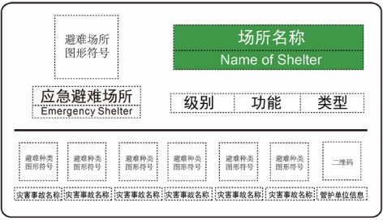 | 应急避难场所主标志  （横版1） | 表示由避难场所图形 符号、“应急避难场 所”、场所名称、级别、功能、类型、避难种类图形符号、灾害事故名称、二维码、“管护单位信息”及衬底色等构成的避难场所主标志
2 | 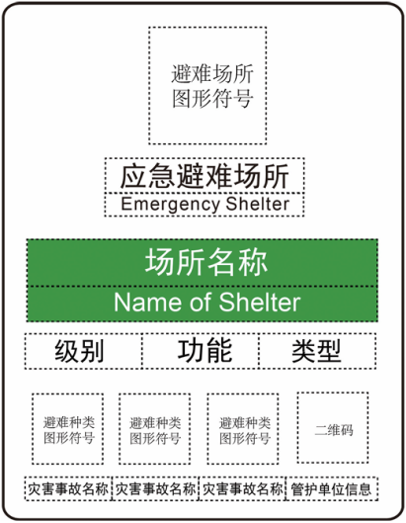 | 应急避难场所主标志  (竖版1) | 表示由避难场所图形符号、“应急避难场所”、场所名称、级别、功能、类型、避难种类图形符号、灾害事故名称、二维码、“管护单位信息”及衬底色等构成的避难场所主标志
3 | 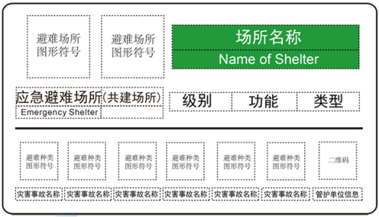 | 应急避难场所主标志  （横版2） | 表示由避难场所图形 符号、“应急避难场 所”、共建场所、场所名称、级别、功能、类型、避难种类图形符号、灾害事故名称、二维码、“管护单位信息”及衬底色等构成的避难场所主标志
4 | 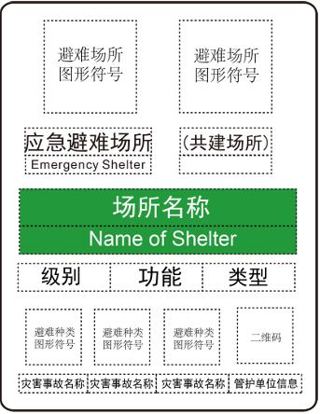 | 应急避难场所主标志  (竖版1) | 表示由避难场所图形 符号、“应急避难场 所”、共建场所、场所名称、级别、功能、类型、避难种类图形符号、灾害事故名称、二维码、“管护单位信息”及衬 底色等构成的避难场所主标志
（2）避难场所主标志示例应符合表6.3-2的规定。
表6.3-2 避难场所主标示例
编号 | 标志 | 名称 | 说明
1 | 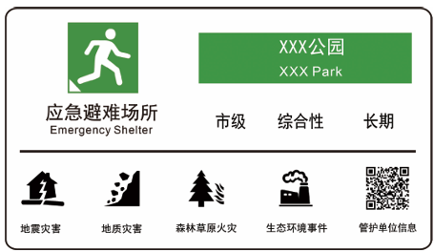 | 应急避难场所主标志  （横版1） | 表示场所名称为应急避难场所主标志 (横版1) ×××公园,分级为市级,分类为室外型、综合性、长期,避难种类为地震灾害、地质灾害、森林草原火灾、生态环境事件等信息的避难场所主标志
2 | 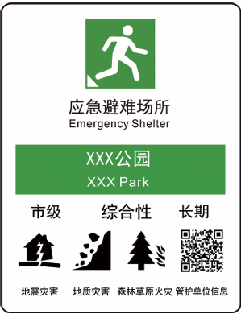 | 应急避难场所主标志  (竖版1 | 表示场所名称为×××公园,分级为市级,分类为室外型综合性、长期,避难种类为地震灾害、地质灾害、森林草原火灾等信息的避难场所主标志
3 | 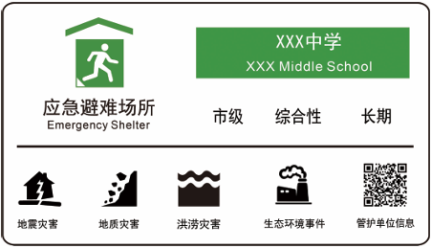 | 应急避难场所主标志  (横版2) | 表示场所名称为×××中学,分级为市级,分类为室内室外兼具型、综合性、长期,避难种类为地震灾害、地质灾害、洪涝灾害、生态环境事件等信息的避难场所主标志
4 | 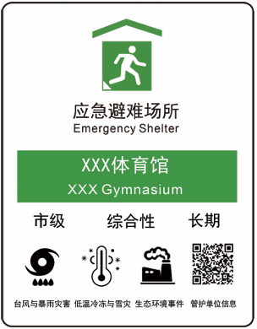 | 应急避难场所主标志  (竖版2) | 表示场所名称为×××体育馆,分级为市级,分类为室内型、综合性、长期,避难种类为台风与暴雨灾害、低温冷冻与雪灾、生态环境事件等信息的避难场所主标志
5 | 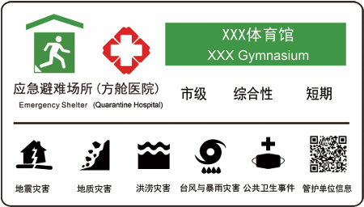 | 应急避难场所主标志  (横版3) | 表示与方舱医院共建、场所名称为×××体育馆,分级为市级,分类为综合性、短期,避难种类为地震灾害、地质灾害、洪涝灾害、台风与暴雨灾害、公共卫生事件等信息的避难场所主标志  注:此标志仅在方舱医院启用时悬挂
6 | 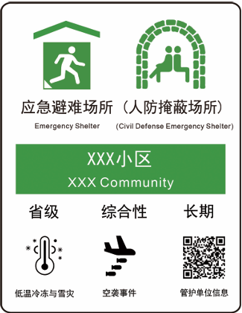 | 急避难场所 主标志  (竖版3) | 表示与人防掩蔽场所 共建、场所名称为 ×××小区,分级为省 级,分类为综合性、长期,避难种类为低温冷冻与雪灾、空袭事件等信息的避难场所主标志
（3）避难场所功能区标志由图形符号、功能区名称及衬底色构成,应符合表6.3-3的规定。

表6.3-3 应急避难场所功能区标志
编号 | 标志 | 名称 | 说明
1 | 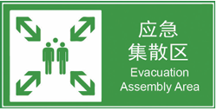 | 应急集散区 | 表示应急集散功能区的标志。
2 | 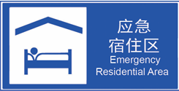 | 应急宿住区 | 表示应急宿住功能区的标志
3 | 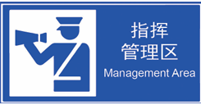 | 指挥管理区 | 表示指挥管理功能区的标志
4 | 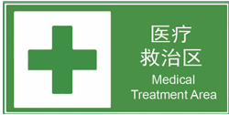 | 医疗救治区 | 表示医疗救治功能区的标志
5 |  | 防疫隔离区 | 表示防疫隔离功能区的标志
6 |  | 物资储备区 | 表示物资储备功能区的标志
7 | 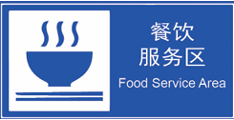 | 餐饮服务区 | 表示餐饮服务功能区的标志
8 | 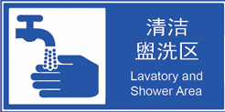 | 清洁盥洗区 | 表示清洁盥洗功能区的标志
9 | 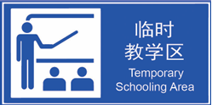 | 临时教学区 | 表示临时教学功能区的标志
10 | 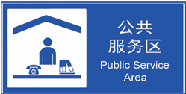 | 公共服务区 | 表示公共服务功能区的标志
11 | 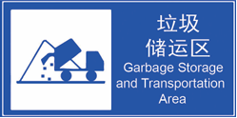 | 垃圾储运区 | 表示垃圾储运功能区的标志
12 | 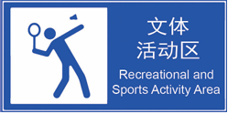 | 文体活动区 | 表示文体活动功能区的标志
13 | 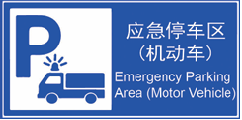 | 应急停车区 (机动车) | 表示机动车应急停放功能区的标志
14 | 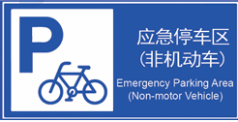 | 应急停车区 (非机动车) | 表示非机动车应急停放功能区的标志
15 | 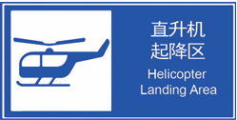 | 直升机起降区 | 表示救援直升机起飞和降落功能区的标志
（4）避难场所设施设备标志由图形符号、设施设备名称及衬底色构成,应符合表6.3-4的规定。
表6.3-4 应急避难场所设施设备标志
编号 | 标志 | 说明
1 | 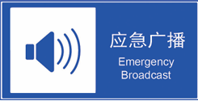 | 表示应急广播设施设备的标志
2 |  | 表示信息发布设施设备的标志
3 |  | 表示视频监控设施设备的标志
4 | 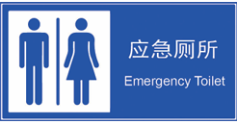 | 表示应急厕所设施设备的标志
5 | 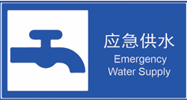 | 表示应急供水设施设备的标志
6 |  | 表示应急水井设施设备的标志
7 | 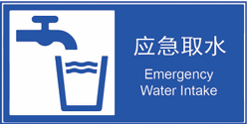 | 表示应急取水设施设备的标志
8 | 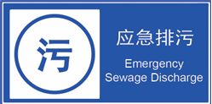 | 表示应急排污设施设备的标志
9 |  | 表示应急供电设施设备的标志
10 | 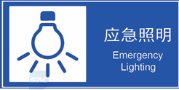 | 表示应急照明设施设备的标志
11 | 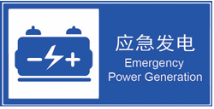 | 表示应急发电设施设备的标志
12 | 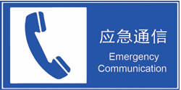 | 表示应急通信设施设备的标志
13 | 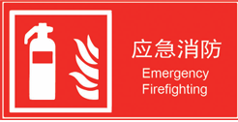 | 表示应急消防设施设备的标志
14 | 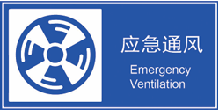 | 表示应急通风设施设备的标志
15 |  | 表示抢修抢建设施设备的标志
16 | 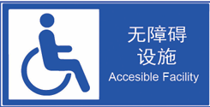 | 表示无障碍设施设备的标志
17 |  | 表示安全保卫设施设备的标志
18 | 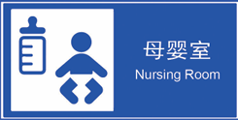 | 表示母婴室设施设备的标志
19 |  | 表示垃圾收集点设施设备的标志
20 |  | 表示宠物安置点设施设备的标志
21 |  | 表示问讯处设施设备的标志
22 | 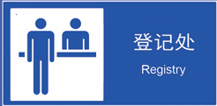 | 表示登记处设施设备的标志
23 | 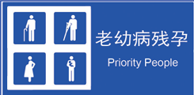 | 表示老幼病残孕设施设备的标志
24 | 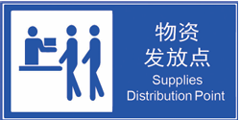 | 表示物资发放点设施设备的标志
25 |  | 表示志愿者服务站设施设备的标志
26 |  | 表示寄存点设施设备的标志
27 | 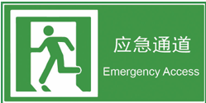 | 表示应急通道设施设备的标志

（5）避难场所出入口标志由图形符号、“入口”或“出口”、方向箭头及衬底色构成,应符合表6.3-5的规定，其中室外型避难场所和室内型避难场所的图形符号应根据避难场所所在方向,选用该图形符号的镜像图形。
表6.3-5 应急避难场所出入口标志
编号 | 标志 | 名称 | 说明
1 | 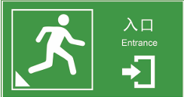 | 室外型避难场所入口标志 (横版) | 指示通往室外型避难场所的入口方向的标志
2 | 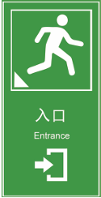 | 室外型避难场所入口标志 (竖版) | 指示通往室外型避难场所的入口方向的标志
3 | 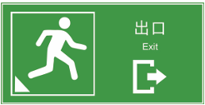 | 室外型避难场所出口标志 (横版) | 指示通往室外型避难场所的出口方向的标志
4 | 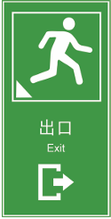 | 室外型避难场所出口标志 (竖版) | 指示通往室外型避难场所的出口方向的标志
5 | 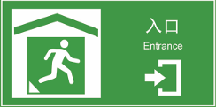 | 室内型避难场所入口标志 (横版) | 指示通往室内型避难场所的入口方向的标志
6 | 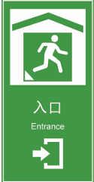 | 室内型避难场所入口标志 (竖版) | 指示通往室内型避难场所的入口方向的标志
7 | 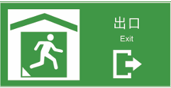 | 室内型避难场所出口标志 (横版) | 指示通往室内型避难场所的出口方向的标志
8 | 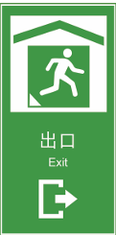 | 室内型避难场所出口标志 (竖版) | 指示通往室内型避难场所的出口方向的标志
（6）避难场所内指向标志由图形符号、名称、方向箭头及衬底色构成,其中方向箭头应选用向左或向右或向前的方向。避难场所内指向标志应符合表6.3-6的规定。
表6.3-6 应急避难场所内指向标志
编号 | 标志 | 名称 | 说明
1 | 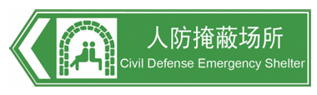 | 人防掩蔽场所 | 指示人防掩蔽场所方向的标志
2 | 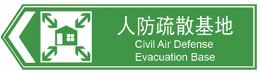 | 人防疏散基地 | 指示人防疏散基地方向的标志
3 |  | 方舱医院 | 指示方舱医院方向的标志
4 | 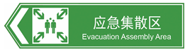 | 应急集散区 | 指示应急集散区方向的标志
5 |  | 应急宿住区 | 指示应急宿住区方向的标志
6 |  | 指挥管理区 | 指示指挥管理区方向的标志
7 |  | 医疗救治区 | 指示医疗救治区方向的标志
8 |  | 防疫隔离区 | 指示防疫隔离区方向的标志
9 |  | 物资储备区 | 指示物资储备区方向的标志
10 |  | 餐饮服务区 | 指示餐饮服务区方向的标志
11 |  | 清洁盥洗区 | 指示清洁盥洗区方向的标志
12 |  | 垃圾储运区 | 指示垃圾储运区方向的标志
13 |  | 文体活动区 | 指示文体活动区方向的标志
14 | 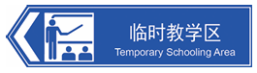 | 临时教学区 | 指示临时教学区方向的标志
15 |  | 公共服务区 | 指示公共服务区方向的标志
16 | 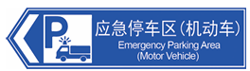 | 应急停车区 (机动车) | 指示应急停车区(机动车)方向的标志
17 |  | 应急停车区 (非机动车) | 指示应急停车区(非机动车)方向的标志
18 |  | 直升机起降区 | 指示直升机起降区方向的标志
19 |  | 应急广播 | 指示应急广播设施设备方向的标志
20 |  | 信息发布 | 指示信息发布设施设备方向的标志
21 |  | 视频监控 | 指示视频监控设施设备方向的标志
22 |  | 应急供水 | 指示应急供水设施设备方向的标志
23 |  | 应急水井 | 指示应急水井设施设备方向的标志
24 |  | 应急取水 | 指示应急取水设施设备方向的标志
25 |  | 应急厕所 | 指示应急厕所设施设备方向的标志
26 |  | 应急排污 | 指示应急排污设施设备方向的标志
27 |  | 应急供电 | 指示应急供电设施设备方向的标志
28 |  | 应急照明 | 指示应急照明设施设备方向的标志
29 |  | 应急发电 | 指示应急发电设施设备方向的标志
30 | 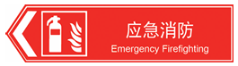 | 应急消防 | 指示应急消防设施设备方向的标志
31 |  | 应急通信 | 指示应急通信设备设施方向的标志
32 |  | 应急通风 | 指示应急通风设施设备方向的标志
33 |  | 抢修抢建 | 指示抢修抢建设施设备方向的标志
34 |  | 无障碍设施 | 指示无障碍设备设施方向的标志
35 |  | 安全保卫 | 指示安全保卫设施设备方向的标志
36 | 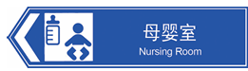 | 母婴室 | 指示母婴室设施设备方向的标志
37 |  | 垃圾收集点 | 指示垃圾收集点设施设备方向的标志
38 |  | 宠物安置点 | 指示宠物安置点设施设备方向的标志
39 |  | 问讯处 | 指示问讯处设施设备方向的标志
40 |  | 登记处 | 指示登记处设施设备方向的标志
41 |  | 老幼病残孕 | 指示老幼病残孕设施设备方向的标志
42 | 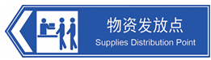 | 物资发放点 | 指示物资发放点设施设备方向的标志
43 |  | 志愿者服务站 | 指示志愿者服务站设施设备方向的标志
44 |  | 寄存点 | 指示寄存点设施设备方向的标志
45 |  | 应急通道 | 指示应急通道设施设备方向的标志
（7）避难场所外指向标志由避难场所图形符号、“应急避难场所”、共建场所、场所名称、级别、功能、类型、避难种类图形符号及灾害事故名称(可选)、二维码、“管护单位信息”、箭头符号、距离及衬底色构成,其中场所名称是所依托的公共设施或场地空间的名称。避难场所外指向标志样式应符合表6.3-7的规定。
表6.3-7 应急避难场所外指向标志
编号 | 标志 | 名称 | 说明
1 | 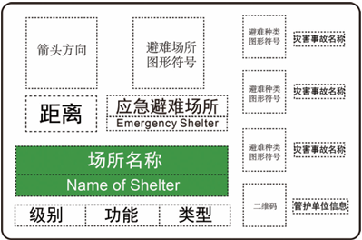 | 避难场所外 指向标志  (横版1) | 指示避难场所的方向和距离
2 | 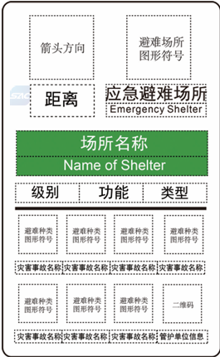 | 避难场所外 指向标志  (竖版1) | 指示避难场所的方向和距离
3 | 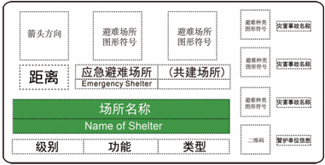 | 避难场所外 指向标志  (横版2) | 指示避难场所的方向和距离
4 | 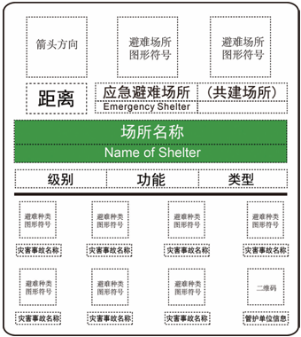 | 避难场所外  指向标志  (竖版2) | 指示避难场所的方向和距离
5 | 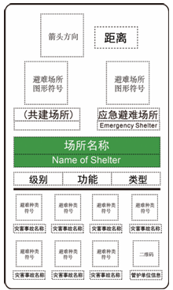 | 避难场所外 指向标志  (竖版3) | 指示避难场所的方向和距离
（8）避难场所外指向标志示例应符合表6.3-8的规定。
表6.3-8应急避难场所外指向标志示例
编号 | 标志 | 名称 | 说明
1 | 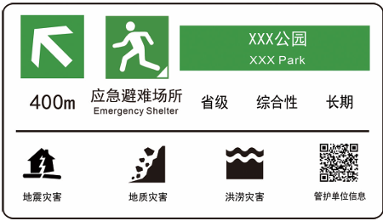 | 避难场所外  指向标志  (横版1) | 指示场所名称×××公园,方向为左前方,距离为400m,分 级为省级,分类为室外型、综合性、长期,避难种类为地震灾害、地质灾害、洪涝灾害等
2 | 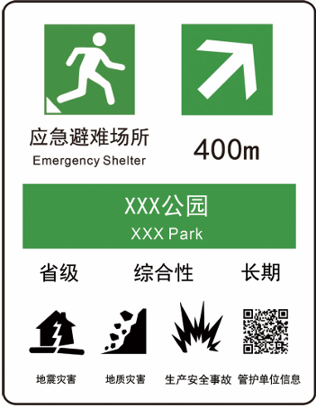 | 避难场所外 指向标志  (竖版1) | 指示场所名称×××公园,方向为右前方,距离为400 m,分 级为省级,分类为室外型、综合性、长期,避难种类为地震灾害、地质灾害、生产安全事故等
3 | 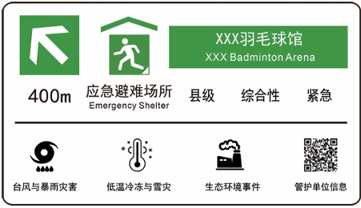 | 避难场所外 指向标志  (横版2) | 指示场所名称×××羽毛球馆,方向为左前方,距离400m,分级为县级,分类室内型、综合性、紧急,避难种类为台风与暴雨灾害、低温冷冻与雪灾、生态环境事件等
4 | 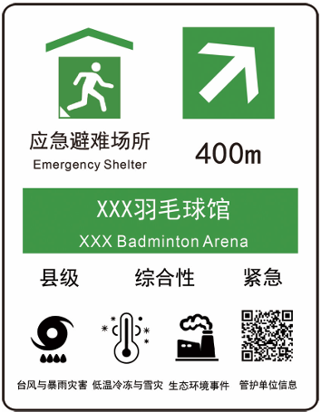 | 避难场所外 指向标志  (竖版2) | 指示场所名称为×××羽毛球馆,方向为右前方,距离为400m,分级为县级,分类为室内型、综合性、紧急,避难种类为台风与暴雨灾害、低温冷冻与雪灾、生态环境事件等
5 | 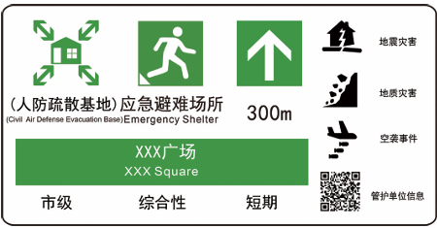 | 避难场所外 指向标志  (横版3) | 指示与人防疏散基 地共建、场所名称 为×××广场,方向为正前方,距离300m,分级为市 级,分类为综合性、短期,避难种类为地震灾害、地质灾害、空袭事件等
6 | 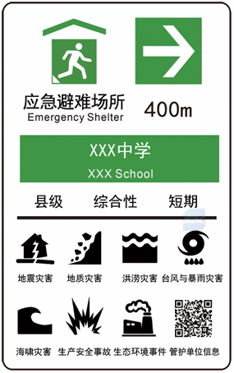 | 避难场所外 指向标志  (竖版3 | 指示场所名称为×××中学,方向为右方,距离为400m,分级为县级,分类为室内室外兼具型、综合性、短期,避难种类为地震灾害、地质灾害、洪 涝灾害、台风与暴雨 灾害、海啸灾害、生产安全事故、生态环 境事件等
7 | 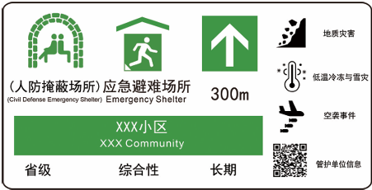 | 避难场所外 指向标志  (横版4) | 指示与人防掩蔽场 所共建、名称为 ×××小区,方向为正前方、距离300m,分级为省级,分类为综合性、长期,避难种类为地 质灾害、低温冷冻与雪灾、空袭事件等
8 | 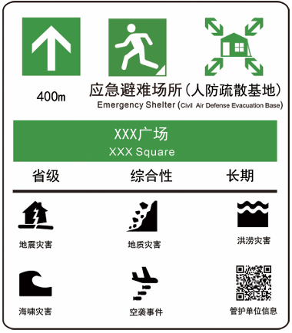 | 避难场所外 指向标志  (竖版4) | 指示与人防疏散基 地共建、场所名称 为×××广场,方向 为正前方,距离为 400m,分级为省级,分类为综合性、长期,避难种类为地震灾害、地质灾害、洪涝灾害、海啸灾害、空袭事件等
9 | 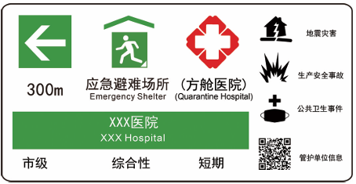 | 避难场所外 指向标志  (横版5) | 指示与方舱医院共 建、名称为×××医 院,方向为左方,距 离为300m,分级为 市级,分类为综合 性、短期,避难种类为地震灾害、生产安全事故、公共卫生事件等。  注:此标志仅在方舱 医院启用时悬挂。
10 | 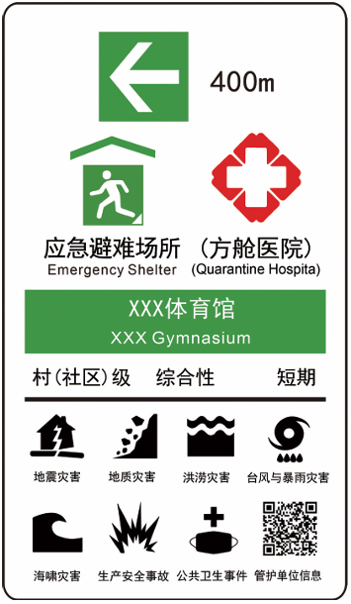 | 避难场所外 指向标志  (竖版5) | 指示与方舱医院共 建、场所名称为 ×××体育馆,方向 为左方,距离400m,分级为村(社 区)级,分类为综合性、短期,避难种类 为地震灾害、地质灾 害、洪涝灾害、台风与暴雨灾害、海啸灾害、生产安全事故、 公共卫生事件等。  注:此标志仅在方舱 医院启用时悬挂。

6.3.2 标识系统设置制作规定
(1)根据《应急避难场所标志》（GB/T44014-2024）的建议性细化要求，分别对广州市应急避难场所主标志、功能区标志和设施设备标志、避难场所出入口标志、避难场所内指向标志、避难场所外指向标志的尺寸参数进行明确。具体各类标志尺寸图示及说明见表6.3-9。
表6.3-9 应急避难场所各类标志图示及说明一览表
序号 | 类别 | 尺寸图示 | 标志说明
1 | 避难场所主标志  （横版1） | 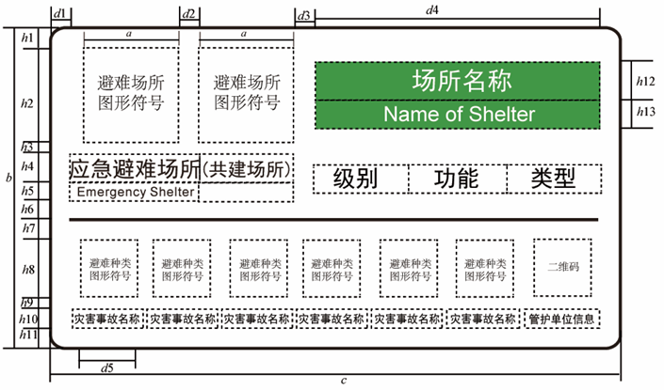 | 图中a为避难场所图形符号边长尺寸, b=3.3a,c=6a,d1=d2=d3=0.2a,d4=3a,d5=0.6a,h1=h5=h6=h7=h2=a,h3=h9=0.1a,h4=h13=0.3a,h8=0.6a,h12=0.4a。  图中文字和图形符号整体水平居中、垂直居中,间距均匀;  中文字号大于英文字号;右侧边缘适当与文字留有间距。
2 | 避难场所主标志  （横版2） | 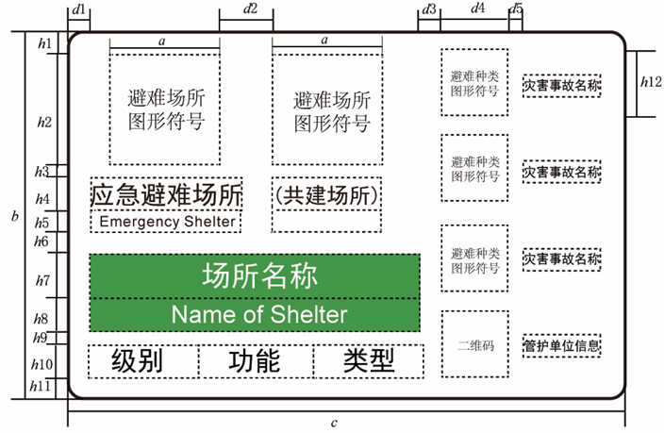 | 图中a为避难场所图形符号边长尺寸  b=3.3a,c=4.9a,d1=d3=0.2a,d2=0.5a,d4=0.6a,d5=0.1a,h1=h5=h6=h11=0.2a,h2=a,h3=h9=0.1a,h4=h8=h10=0.3a,h7=0.4a,h12=0.6a.图中文字和图形符号整体水平居中、垂直居中,间距均匀;中文字号大于英文字号;右侧边缘适当与文字留有间距。
3 | 避难场所主标志  （竖版1） | 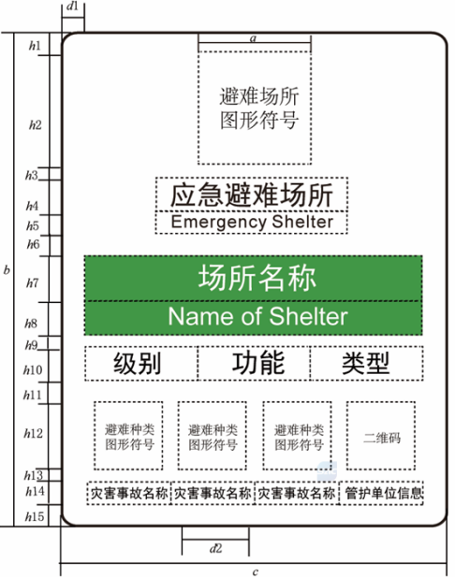 | 图中a为避难场所图形符号边长尺寸b=4.4a,c=3.3a,d1=0.2a,d2=0.6a,h1=h5=h6=h11=h14=h15=0.2a,  h2=a,h3=h9=h13=0.1a,h4=h8=h10=0.3a,h7=0.4a,h12=0.6a。  图中文字和图形符号整体水平居中、垂直居中,间距均匀;  中文字号大于英文字号;右侧边缘适当与文字留有间距。
4 | 避难场所主标志  （竖版2） | 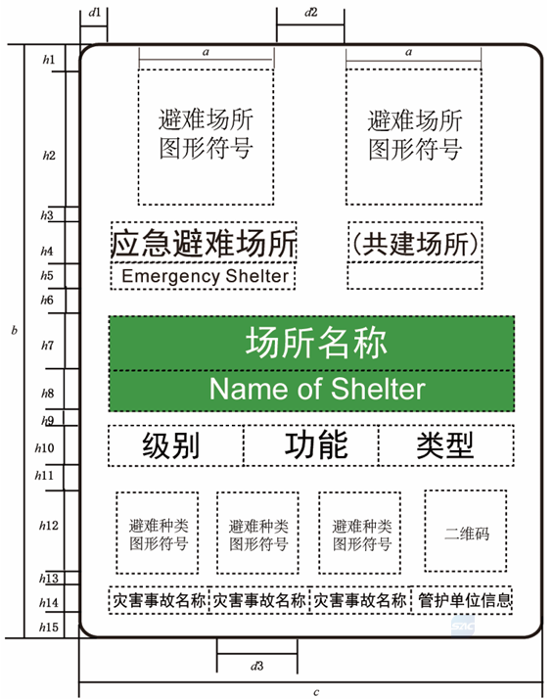 | 图中a为避难场所图形符号边长尺寸b=4.4a,c=3.3a,d1=0.2a,d2=0.5a,d3=0.6a,h1=h5=h6=h11=h14=  h15=0.2a,h2=a,h3=h9=h13=0.1a,h4=h8=h10=0.3a,h7=0.4a,h12=  0.6a。  图中文字和图形符号整体水平居中、垂直居中,间距均匀;  中文字号大于英文字号;右侧边缘适当与文字留有间距。
5 | 避难场所主标志  （竖版3） | 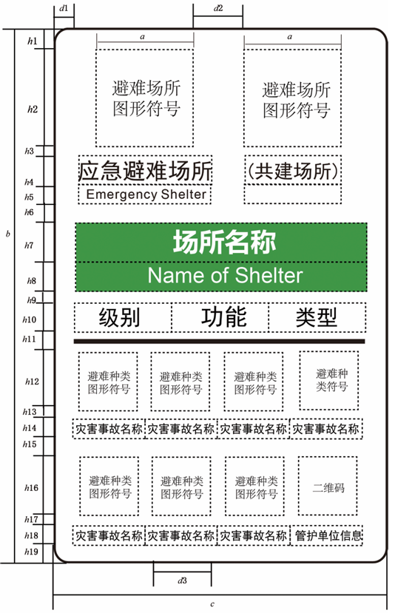 | 图中a为避难场所图形符号边长尺寸b=5.5a,c=3.3a,d1=0.2a,d2=0.5a,d3=0.6a,h1=h5=h6=h11=h14=  h15=h18=h19=0.2a,h2=a,h3=h9=h13=h17=0.1a,h4=h8=h10=  0.3a,h7=0.4a,h12=h16=0.6a。  图中文字和图形符号整体水平居中、垂直居中,间距均匀;  中文字号大于英文字号;右侧边缘适当与文字留有间距。
6 | 避难场所功能  标志和设施设备  标志 | 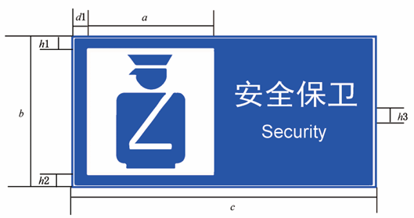 | 图中a为避难场所功能区图形符号、避难场所设施设备图形符号边长尺寸,b=1.2a,c=2.4a,d1=0.1a,h1=h2= h3=0.1a。  图中文字和图形符号整体水平居中、垂直居中,间距均匀;  中文字号大于英文字号;右侧边缘适当与文字留有间距。
7 | 室外避难场所  出入口标志 | 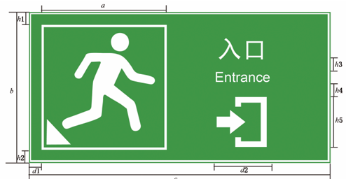 | 图中a为室外型避难场所图形符号边长尺寸b=1.2a,c=2.4a,d1=0.1a,d2=0.4a,h1=h2=h3=h4=0.1a, h5=0.4a。  图中文字和图形符号整体水平居中、垂直居中,间距均匀;  中文字号大于英文字号。
8 | 室内避难场所  入口标志 | 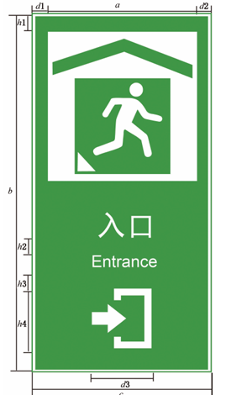 | 图中a为室内型避难场所图形符号边长尺寸b=2.4a,c=1.2a,d1=d2=0.1a,d3=0.4a,h1=h2=h3=0.1a, h4=0.4a。  图中文字和图形符号整体水平居中、垂直居中,间距均匀;  中文字号大于英文字号。
9 | 避难场所内指向  标志（向左） | 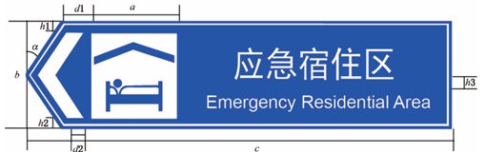 | 图中a为避难场所功能区图形符号边长尺寸b=1.2a,c=5a,d1=0.3a,d2=0.15a,h1=h2=0.1a,h3=0.1a,α=30°。  图中文字和图形符号整体水平居中、垂直居中,间距均匀;  中文字号大于英文字号;右侧边缘适当与文字留有间距。
10 | 避难场所内指向  标志（向右） | 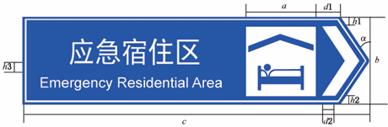 | 图中a为避难场所功能区图形符号边长尺寸b=1.2a,c=5a,d1=0.3a,d2=0.15a,h1=h2=0.1a,h3=0.1a,α=30°。  图中文字和图形符号整体水平居中、垂直居中,间距均匀;  中文字号大于英文字号;右侧边缘适当与文字留有间距。
11 | 避难场所内指向  标志（向前） | 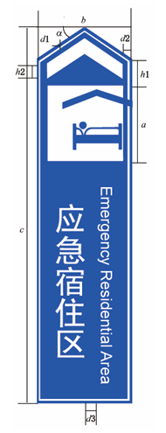 | 图中a为避难场所功能区图形符号边长尺寸b=1.2a,c=5a,h1=0.3a,h2=0.15a,d1=d2=0.1a,d3=0.1a,α=30°。  图中文字和图形符号整体水平居中、垂直居中,间距均匀;  中文字号大于英文字号;右侧边缘适当与文字留有间距。
12 | 避难场所外指向标志(横版1) | 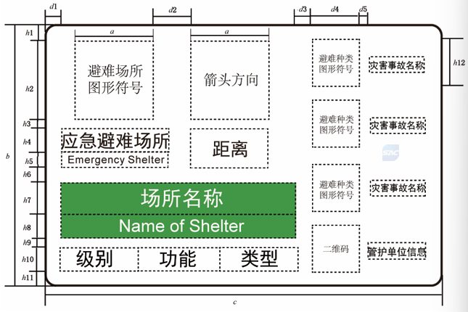 | 图中a为避难场所图形符号、箭头边长尺寸b=3.3a,c=4.9a,d1=d3=0.2a,d2=0.5a,d4=0.6a,d5=0.1a, h1=h5=h6=h11=0.2a,h2=a,h3=h9=0.1a,h4=h8=h10=0.3a,h7=0.4a,h12=0. 6a。  图中文字和图形符号整体水平居中、垂直居中,间距均匀;  中文字号大于英文字号;右侧边缘适当与文字留有间距。
13 | 避难场所外指向标志(横版2) | 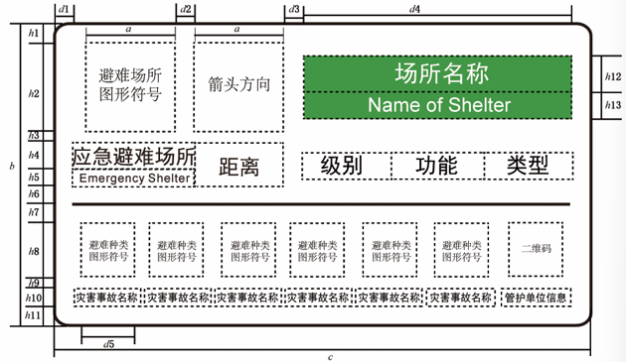 | 图中a为避难场所图形符号、箭头边长尺寸b=3.3a,c=6a,d1=d2=d3=0.2a,d4=3a,d5=0.6a,h1=h5=h6=h7=h10=h11=0.2a,h2=a,h3=h9=0.1a,h4=h13=0.3a,h8=0.6a,h12=0.4a。  图中文字和图形符号整体水平居中、垂直居中,间距均匀;  中文字号大于英文字号;右侧边缘适当与文字留有间距。
14 | 避难场所外指向标志(横版3) | 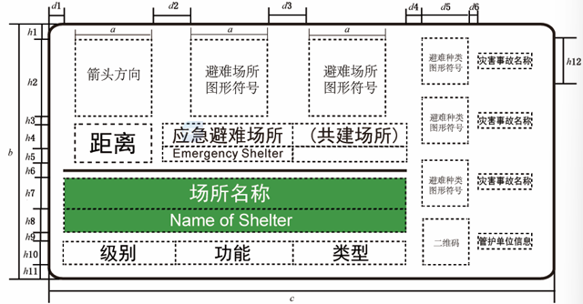 | 图中a为避难场所图形符号、箭头边长尺寸b=3.3a,c=6.4a,d1=d4=0.2a,d2=d3=0.5a,d5=0.6a,d6=0.1a,h1=h5=h6=h11=0.2a,h2=a,h3=h9=0.1a,h4=h8=h10=0.3a,h7=0.4a,h12=  0.6a。  图中文字和图形符号整体水平居中、垂直居中,间距均匀;  中文字号大于英文字号;右侧边缘适当与文字留有间距。
15 | 避难场所外指向标志(竖版1) | 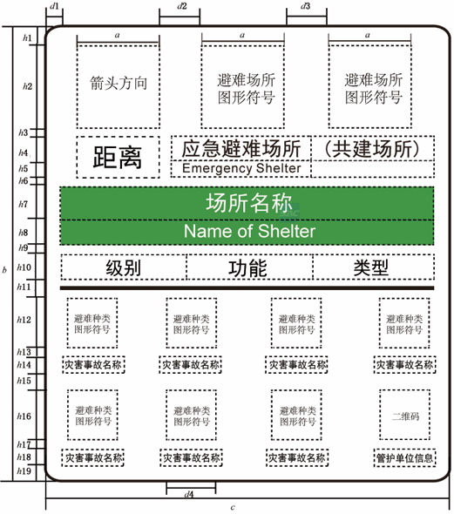 | 图中a为避难场所图形符号、箭头边长尺寸b=4.9a,c=3.3a,d1=d3=0.2a,d2=0.5a,d4=0.6a,h1=h5=h7=h8=h13=h16=h17=0.2a,h2=a,h3=h11=h15=0.1a,h4=h6=h10=h12=0.3a,h9=0.4a,h14=0.6a。  图中文字和图形符号整体水平居中、垂直居中,间距均匀;  中文字号大于英文字号;右侧边缘适当与文字留有间距。
16 | 避难场所外指向标志(竖版2) | 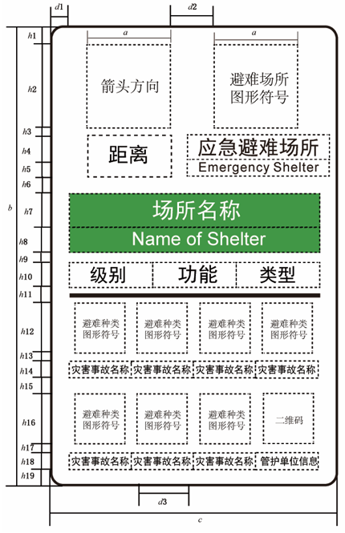 | 图中a为避难场所图形符号、箭头边长尺寸b=5.5a,c=3.3a,d1=0.2a,d2=0.5a,d3=0.6a,h1=h5=h6=h11=h14=  h15=h18=h19=0.2a,h2=a,h3=h9=h13=h17=0.1a,h4=h8=h10=  0.3a,h7=0.4a,h12=h16= 0.6a。  图中文字和图形符号整体水平居中、垂直居中,间距均匀;  中文字号大于英文字号;右侧边缘适当与文字留有间距。
17 | 避难场所外指向标志(竖版3) | 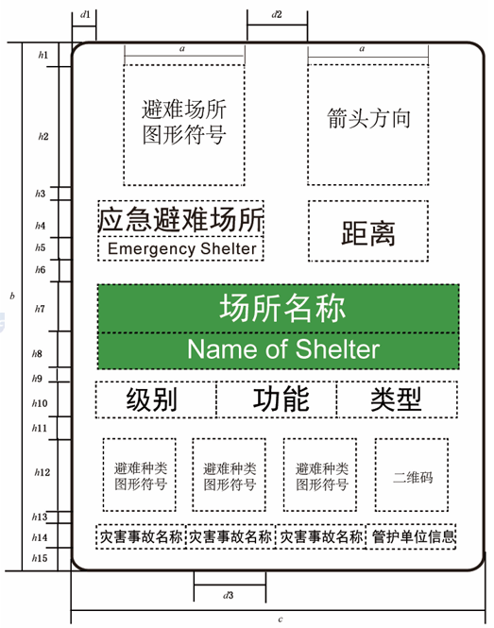 | 图中a为避难场所图形符号、箭头边长尺寸b=4.4a,c=3.3a,d1=0.2a,d2=0.5a,d3=0.6a,h1=h5=h6=h11=h14=h15=0.2a,h2=a,h3=h9=h13=0.1a,h4=h8=h10=0.3a,h7=0.4a,h12=0.6a。  图中文字和图形符号整体水平居中、垂直居中,间距均匀;  中文字号大于英文字号;右侧边缘适当与文字留有间距。
18 | 避难场所外指向标志(竖版4) | 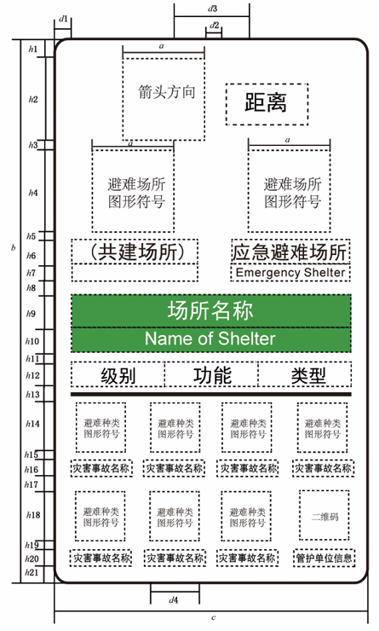 | 图中a为避难场所图形符号、箭头边长尺寸b=6.6a,c=3.8a,d1=0.2a,d2=0.2a,d3=a,d4=0.6a,h1=h7=h8=h13=h16=h17=h20=h21=0.2a,h2=h4=a,h3=h5=h11=h15=h19=0.1a,h6=h10=h12=0.3a,h9=0.4a,h14=h18=0.6a。  图中文字和图形符号整体水平居中、垂直居中,间距均匀;  中文字号大于英文字号;右侧边缘适当与文字留有间距。

6.3.3 避难场所功能布局图示例（室外型和室内型）
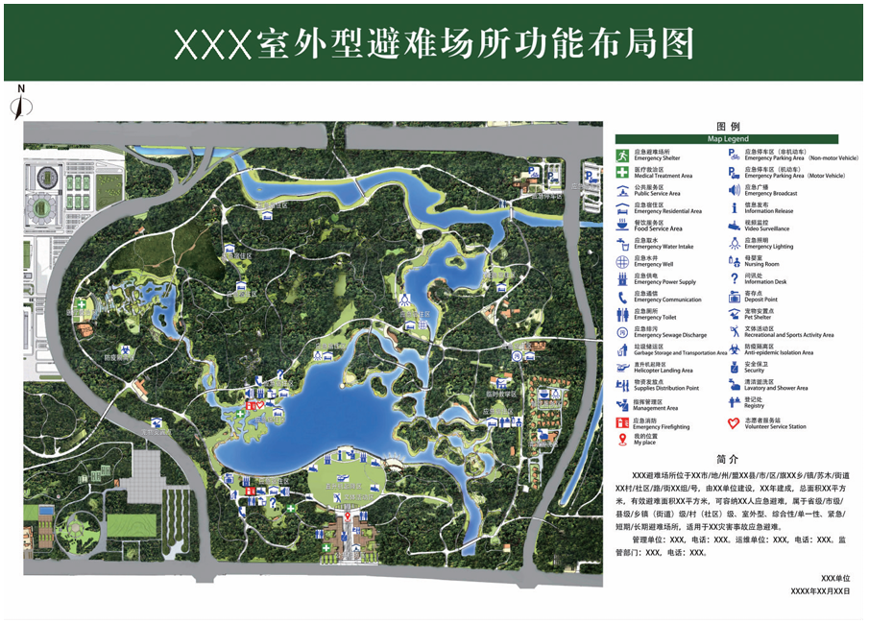

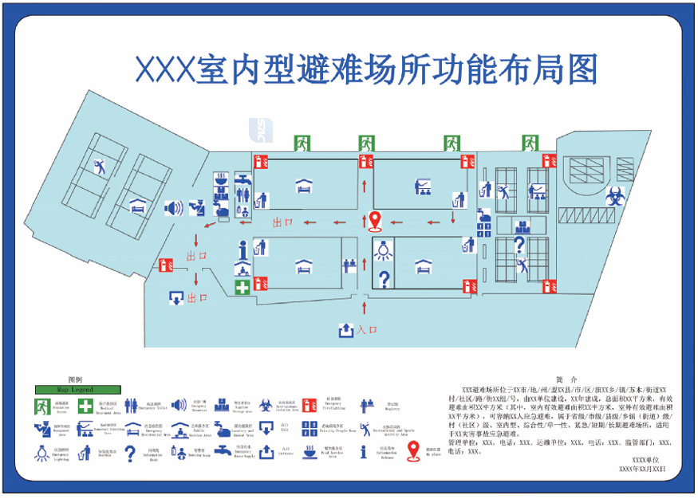

6.3.4 标志制作
标志的载体宜以标志牌、不干胶贴纸、可变信息板等形式体现,标志的形状、尺寸、图形、文字、颜色等应按以上表格中的规定制作，标志牌应按下列要求制作：
（1）选材:根据避难场所现场的气候、环境、场地、设施情况,选用铝合金、钢、合成树脂类等板材、型材等；
（2）支撑结构:选用GB/T23827—2021中5.4规定的材料和结构；
（3）反光与照明:表面应采用反光材料和/或内装照明装置。

6.3.5 标志设置
（1）设置位置
避难场所标志设置在下列位置。
①避难场所外：100m~1000m范围内的疏散道路交叉口应因地制宜设置疏散道路标志;标志边缘及支撑结构的任何部分不应侵入道路建筑限界,距车行道、人行道、渠化岛的外侧边缘或土路肩均应不小于25cm。
②避难场所出入口：出入口附近的显著位置应设置出入口标志和功能布局图。
③避难场所内：
a.设施设备:应设置避难场所设施设备标志；
b.功能区:应设置避难场所功能区标志,应急宿住区的显著位置宜设置功能布局图；
c.疏散通道:交叉口或路边应设置疏散通道标志,标志间的间距不宜大于150m。
（2）设置方式
标志应选下列方式的一种设置:
①附着式:标志背面直接固定在物体上,稳固不倾斜;
②悬挂式:与建筑物顶部或墙壁悬空连接、固定,稳固不倾斜;
③柱式:固定在一根或多根支撑杆顶部,标志和支架牢固地连接在一起。
（3）设置高度
附着式标志其中心点距地面高度宜在1.3m~1.5m;悬挂式、柱式标志牌的下边缘距地面的高度宜不小于2m;小于2m时,标志牌的边角应为圆弧型。
（4）设置角度
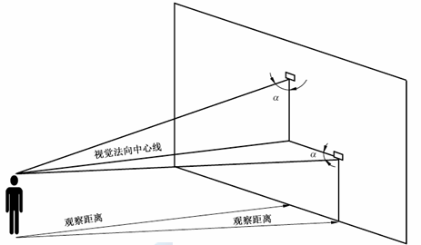
标志的平面与视线夹角应接近90°,观察者位于最大观察距离时,最小夹角不低于75°（标志观察示意见图6-1）。

标引序号说明: α--观察者的视线与标志平面的夹角。
图6-1 标志观察示意图

第七章 实施安排

7.1 重点任务
区城乡规划主管部门在进行城乡规划管理时，应充分结合本规划进行管理。同时，要建立全区避难场所数据库，并通过仔细核（普）查，进一步挖掘可利用的避难场所用地，并配以必要的设施。
在应急避难场地设置所对应的地块，如公共绿地、公园、广场、开敞空间、学校、体育设施、展览设施等相关规划设计中，落实应急避难场所规划建设要求。
研究应急避难场所建设规划与下阶段控制性详细规划的衔接，明确控规中对应急避难场所的规划设计与管理要求，保证场所规划建设与项目规划建设同步实施、验收等，增强规划的可操作性。
研究应急避难场所建设规划与村庄规划的衔接，在村庄规划中落实开敞空间作为村庄应急避难场所场地设施的要求。
对城市更新中相应的用地（可作为应急避难场所），如中小学用地、公园绿地、体育用地等用地配建相关的应急避难设施，如应急厕所、应急物资储备用房、应急供电设施、应急供水设施等。
配合本建设规划实施需出台和研究的相关规定和标准，对在现行的控规标准新增应急避难场所建设要求，对学校、体育用地、福利设施用地、公园绿地、停车场等可以作为应急避难场所的用地，新增应急避难的相应功能和建设要求，如学校、体育馆等建筑提高抗震强度、具备高强度的供水、供电质量、提出建设应急储备物资用房要求等；公园绿地、停车场也可增配相应的物资储备用房，赋予其相应的应急避难设施功能等。
相关标准应设置应急避难图标，在控规中衔接应急避难场所专项的相关信息。

7.2 实施进度
根据广州市应急避难场所建设规划期限，花都区应急避难场所规划期限为2025-2035年。近期实施计划的年限为2025-2030年，遵循“突出重点、分批推进、明确权职、建管并重”的原则，近期实施计划包括示范启动阶段以及初步完善阶段。远期实施计划年限为2030-2035年，结合花都区各镇街发展情况、城市更新情况对应急避难场所进行修正、完善。

7.2.1近期实施计划编制原则与重点
（1）突出重点，分批推进
应急避难场所规划的实施应兼顾可操作性和重要性，分期分批推进应急避难场所建设。
对不同级别的应急避难场所，应按照轻重缓急、分步实施、逐步推进的原则，明确近期和远期规划实施的阶段目标、实施内容、职责分工、资金来源、完成时限、工作机制和工作要求等事项。近期实施计划应优先加强避难薄弱地区和易产生次生灾害地区应急避难场所规划建设，根据各个项目实际建设条件分期分批推进，成熟一个，建设一个。
（2）权职分明，建管并重
应急避难场所规划的实施应依托现有行政管理层级，形成权职分明的实施计划和管理体制。
“中心→固定→紧急”应急避难场所的建设与管理，应按照“区→镇（街）→（村）居”的行政管理体系要求，对应组织实施单位、责任主体和负责人，确定不同层级的实施计划和管理要求。

7.2.2近期实施计划内容
（1）示范启动阶段
示范启动阶段为2025至2030年，工作重点在于完善应急避难场所建设相关规划技术文件，制定详细的工作方案，完善中心应急避难场所（花都广场-人民公园中心、秀全中学）及示范点应急避难场所建设。
（2）初步完善阶段
应急避难场所规划的实施应依托现有行政管理层级，形成权职分明的实施计划和管理体制。
“中心→固定→紧急”应急避难场所的建设与管理，应按照“区→镇（街）→（村）居”的行政管理体系要求，对应组织实施单位、责任主体和负责人，确定不同层级的实施计划和管理要求。
（3）规划完成和管护使用阶段
至2035年，基本完成全区应急避难场所的规划设置，并结合区和各镇街的发展情况，进一步完善和修正应急避难场所，并持续完善应急避难场所的管护和使用制度。

7.2.3启动阶段实施计划建议
（1）初步形成全区应急避难体系框架
到2030年，基本建立区、镇（街）及（村）居联动的应急避难体系，初步形成全区应急避难体系框架。至2035年，基本形成安全、冗余的应急避难场所，构建形成全区“应急避难场所+疏散通道+应急物资储备”的应急避难场所体系。
（2）中心应急避难场所建设
目前已建成花都广场-人民公园中心中心应急避难场所，规划的中心应急避难场所由区应急管理局牵头组织实施建设，相关主体责任单位和镇（街）配合。
（3）固定应急避难场所建设
根据《广州市花都区人民政府办公室关于印发广州市花都区应急避难场所建设实施方案的通知》（花府办函[2015]63号）要求，花都区每个镇（街）已建设1处室外固定应急避难场所和1处室内应急避难场所。建议各镇（街）持续完善和维护相应的应急物资、标识系统等。
（4）紧急应急避难场所建设
根据《广州市花都区人民政府办公室关于印发广州市花都区应急避难场所建设实施方案的通知》（花府办函[2015]63号）要求，花都区每个城边村和城郊村已建设1处紧急应急避难场所。建议各镇（街）持续完善和维护相应的应急物资、标识系统等。
（5）应急避难疏散通道建设与管理
按照分工职责，由交通主管部门主导，对应急避难道路进行建设与管理，按照疏散救援通道的规划建设要求对道路的功能和设施进行逐步完善，使其满足应急避难疏散救援的要求。

第八章 保障措施

8.1 组织保障
本规划由区突发事件应急委员会办公室全面负责组织实施，由区应急管理局牵头协调市、镇（街）应急避难场所的实施，各应急避难场所的建设内容及进度安排应按照本规划要求进行。
花都区突发事件应急委员会办公室在应急避难场所建设中应发挥主导作用，建立目标责任制，形成规划、建设、管理无缝衔接的区、镇（街）、（村）居三级管理体系，以及应急、规划、教育、交通、卫生、民政等多部门协作的实施机制。
花都区突发事件应急委员会办公室应组织各部门对建设完成的应急避难场所进行维护与管理，如：加强对场所建筑主体结构安全和应急避难相关设施设备的检查维护和管理，使其处于良好状态，确保正常使用；按照标准要求保障场所供水、供电、照明、通信、厕所、宿住（休息）、洗漱、标识标志基础设施，有条件的应当完善通风与空气调节、物资储备、应急医疗救护、应急广播、安全监控等设施；对应急避难相关设施设备进行日常维护管养和年检自查，并建立健全维护管理制度。

8.2 资金保障
完善政府财政资金为主的应急避难场所资金投入机制。中心应急避难场所相关设施的规划建设资金纳入市级财政预算安排，由市应急管理部门组织拟定年度建设计划，各责任主体根据年度建设计划及实施条件按程序申报部门预算或市对区转移支付预算，其中责任主体为非市本级预算单位的，所需建设资金报市应急管理部门审核，纳入该部门预算。固定应急避难场所、紧急应急避难场所相关设施的规划建设资金由区各级组织实施并落实预算资金。鼓励企事业单位和个人以捐赠、资助等形式参与应急避难场所建设。
按照事权和财权相统一的原则，建立与经济社会发展、公共安全需求相协调的应急避难场所建设投入机制，区政府要将应急避难场所建设和管理经费列入本级财政预算。区级财政部门在进行项目资金安排时，需优先安排每年的应急避难场所建设经费，经费的使用必须严格按照相关条例要求履行基本程序进行落实。

8.3 社会参与
（1）社区应急组织机构
以社区网络化建设为支撑，负责在全区镇街建立社区应急救援志愿服务站，组织应急救援、应急演练和应急宣传工作，并鼓励各类企业、社会组织和市民形成应急救援组织。
（2）志愿者队伍
志愿者队伍负责提供应急志愿服务。应急志愿服务分为常态和应对突发事件应急志愿服务。常态应急志愿服务包括科普宣教、培训演练、隐患排查等内容。应对突发事件应急志愿服务包括现场信息报告、先期处置、协同救援、灾后服务等内容。
附件: 1.中心应急避难场所布点一览表
2.中长期应固定应急避难场所一览表
3.短期固定应急避难场所一览表
4.专家评审意见
5.规划修改说明
6.专家复审意见

附件1
中心应急避难场所布点一览表

序号 | 名称 | 镇街 | 用地  类型 | 建设  情况 | 有效避难面积（㎡） | 室内占地面积（㎡） | 可容纳人数（人）
1 | 花都广场-人民公园 | 新华街 | 公园  绿地 | 上位规划（现状  保留） | 459000 | 0 | 229500
2 | 秀全中学 | 花城街 | 学校 | 上位规划（新增  规划） | 99830 | 14586 | 49915

附件2
中长期应固定应急避难场所一览表
序号 | 镇街 | 级别 | 名称 | 建设  情况 | 有效避难面积（㎡） | 室内有效避难面积（㎡） | 可避难人数（人） | 限制要素
1 | 新华街 | 中长期固定 | 新华莲塘小学 | 上位  规划（新增规划） | 14400 | 5600 | 3200
2 | 新华街 | 中长期固定 | 广州市花都区花广学校 | 上位  规划（新增规划） | 37400 | 14400 | 8300
3 | 新华街 | 中长期固定 | 广州市花都区实验中学 | 上位  规划（现状保留） | 37016 | 15086 | 18508
4 | 新华街 | 中长期固定 | 花都体育中心 | 上位  规划（现状保留） | 22980 | 11200 | 11490
5 | 新华街 | 中长期固定 | 广州市花都区职业技术学校 | 上位  规划（现状保留） | 63326 | 37826 | 31663 | 洪涝
6 | 新华街 | 中长期固定 | 云山  学校 | 上位  规划（现状保留） | 20514 | 5328 | 10257
7 | 新华街 | 中长期固定 | 棠澍  小学 | 上位  规划（现状保留） | 27750 | 15250 | 13875
8 | 新华街 | 中长期固定 | 邝维煜纪念中学 | 上位  规划（现状保留） | 1500 | 1500 | 750
9 | 新华街 | 中长期固定 | 秀全外国语学校 | 上位  规划（现状保留） | 69511 | 44319 | 34756
10 | 秀全街 | 中长期固定 | 广州市花都区邝维煜纪念中学附属小学 | 上位  规划（新增规划） | 35915 | 13596 | 17957
11 | 秀全街 | 中长期固定 | 秀全街  和悦小学 | 上位  规划（新增规划） | 23700 | 9100 | 5300
12 | 秀全街 | 中长期固定 | 广州城市理工学院 | 上位  规划（现状保留） | 44690 | 21245 | 22345
13 | 秀全街 | 中长期固定 | 花都东风体育馆 | 上位  规划（现状保留） | 16200 | 6500 | 8100
14 | 秀全街 | 中长期固定 | 广州市花都区秀雅学校 | 上位  规划（新增规划） | 17600 | 6800 | 3900
15 | 新雅街 | 中长期固定 | 广东广雅中学（花都校区） | 上位  规划（新增规划） | 69200 | 26600 | 15400
16 | 新雅街 | 中长期固定 | 花都区阳光中英文学校 | 上位  规划（新增规划） | 1600 | 4500 | 2600
17 | 新雅街 | 中长期固定 | 嘉行学校 | 上位  规划（新增规划） | 876 | 2761 | 8761 | 洪涝
18 | 新雅街 | 中长期固定 | 黄广中学广州学校 | 上位  规划（现状保留） | 15000 | 0 | 7500
19 | 新雅街 | 中长期固定 | 新雅街嘉汇社区（镜湖学校） | 上位  规划（现状保留） | 20000 | 8000 | 10000
20 | 新雅街 | 中长期固定 | 花都区新华清㘵中学 | 上位  规划（现状规划） | 12443 | 7533 | 6222
21 | 花城街 | 中长期固定 | 花都区黄广牛剑小学 | 上位  规划（新增规划） | 22000 | 08500 | 04900
22 | 花城街 | 中长期固定 | 三东  小学 | 上位  规划（新增规划） | 19500 | 7500 | 4300
23 | 花城街 | 中长期固定 | 花都儿童公园 | 上位  规划（新增规划） | 13600 | 0 | 3027
24 | 花城街 | 中长期固定 | 广大附中花都学校 | 上位  规划（现状保留） | 86852 | 46435 | 43426
25 | 花城街 | 中长期固定 | 广州市花都区华万学校 | 上位  规划（现状保留） | 35441 | 10033 | 17721
26 | 花城街 | 中长期固定 | 圆玄  中学 | 上位  规划（现状保留） | 25536 | 12813 | 12768
27 | 花城街 | 中长期固定 | 长岗初级中学 | 上位  规划（现状保留） | 20000 | 6000 | 10000
28 | 花山镇 | 中长期固定 | 花城  小学 | 上位  规划（现状保留） | 9800 | 6000 | 4900
29 | 花山镇 | 中长期固定 | 广东省高新技术高级技工学校 | 上位  规划（新增规划） | 13800 | 0 | 3100
30 | 花山镇 | 中长期固定 | 花都区  第一中学 | 上位  规划（现状保留） | 65133 | 26353 | 32567
31 | 花山镇 | 中长期固定 | 广州市第六中学花都校区 | 上位  规划（新增规划） | 12600 | 4800 | 2800
32 | 花山镇 | 中长期固定 | 花山镇花山中学（体育馆） | 上位  规划（现状保留） | 5200 | 2550 | 2600
33 | 花山镇 | 中长期固定 | 广州市生物医药高级职业技术校 | 上位  规划（新增规划） | 11100 | 0 | 2500
34 | 花山镇 | 中长期固定 | 花山华侨中学 | 上位  规划（新增规划） | 20500 | 7900 | 4600
35 | 花东镇 | 中长期固定 | 七星  小学 | 上位  规划（现状保留） | 5280 | 3500 | 2640
36 | 花东镇 | 中长期固定 | 广州市花都区黄广小学 | 上位  规划（上位规划） | 33000 | 12700 | 7300 | 洪涝
37 | 花东镇 | 中长期固定 | 花桥  小学 | 上位  规划（新增规划） | 14800 | 5700 | 3300 | 洪涝
38 | 花东镇 | 中长期固定 | 迳口  中学 | 上位  规划（新增规划） | 12100 | 4700 | 2700
39 | 花东镇 | 中长期固定 | 花东镇  北兴中学 | 上位  规划（现状保留） | 15200 | 9550 | 7600 | 洪涝
40 | 花东镇 | 中长期固定 | 大塘初级  中学 | 上位  规划（新增规划） | 31739 | 5783 | 15870 | 洪涝
41 | 花东镇 | 中长期固定 | 榴花  中学 | 上位  规划（现状保留） | 6000 | 1000 | 3000 | 洪涝
42 | 花东镇 | 中长期固定 | 花东  学校 | 上位  规划（现状保留） | 59360 | 26300 | 29680
43 | 赤坭镇 | 中长期固定 | 广东培正学院 | 上位  规划（新增规划） | 68400 | 0 | 15200 | 洪涝
44 | 赤坭镇 | 中长期固定 | 白坭  小学 | 上位  规划（新增规划） | 13900 | 5300 | 3100
45 | 赤坭镇 | 中长期固定 | 三和庄  中学 | 上位  规划（新增规划） | 14400 | 5600 | 3200
46 | 赤坭镇 | 中长期固定 | 赤坭圩  小学 | 上位  规划（现状保留） | 3600 | 1800 | 1800
47 | 赤坭镇 | 中长期固定 | 赤坭中学 | 上位  规划（现状保留） | 10000 | 3200 | 5000 | 洪涝
48 | 赤坭镇 | 中长期固定 | 广州市纺织服装职业学校（花都校区） | 上位  规划（现状保留） | 106838 | 56907 | 53419
49 | 狮岭镇 | 中长期固定 | 狮岭  中学 | 上位  规划（新增规划） | 35600 | 13700 | 7900 | 洪涝
50 | 狮岭镇 | 中长期固定 | 广州大学附属中学实验学校(狮岭校区) | 上位  规划（新增规划） | 13000 | 5000 | 2900
51 | 狮岭镇 | 中长期固定 | 育华小学 | 上位  规划（新增规划） | 11600 | 4500 | 2600
52 | 狮岭镇 | 中长期固定 | 狮峰中学 | 上位  规划（现状保留） | 31000 | 12971 | 15500
53 | 狮岭镇 | 中长期固定 | 芙蓉中学 | 上位  规划（新增规划） | 18000 | 6900 | 4000
54 | 狮岭镇 | 中长期固定 | 振兴第二 小学 | 上位  规划（新增规划） | 14300 | 5500 | 3200
55 | 炭步镇 | 中长期固定 | 广州市花 都翰林学校 | 上位  规划（新增规划） | 21600 | 08300 | 4800
56 | 炭步镇 | 中长期固定 | 华晨中英文学校 | 上位  规划（新增规划） | 14800 | 5700 | 3300
57 | 炭步镇 | 中长期固定 | 炭步镇第二初级中学 | 上位  规划（现状保留） | 12499 | 5999 | 6250
58 | 炭步镇 | 中长期固定 | 炭步中学 | 上位  规划（新增规划） | 3069 | 2400 | 2046
59 | 炭步镇 | 中长期固定 | 花都区  第二中学 | 上位  规划  (现状保留) | 78117 | 39000 | 39059 | 洪涝
60 | 梯面镇 | 中长期固定 | 花都区未成年人救助保护中心 | 上位  规划（新增规划） | 7934 | 7934 | 3967
61 | 梯面镇 | 中长期固定 | 梯面  小学 | 上位  规划（现状保留） | 10040 | 4000 | 5020

附件3
短期固定应急避难场所一览表
序号 | 名称 | 镇街 | 用地  类型 | 规划  情况 | 有效避难面积（㎡） | 室内占地面积（㎡） | 可容纳人数（人）
1 | 广州市花都区新华街第九小学 | 新华街 | 学校类 | 现状保留 | 33284 | 16721 | 16642
2 | 新华街第一小学 | 新华街 | 学校类 | 现状保留 | 6000 | 3000 | 3000
3 | 广州广播电视大学花都分校 | 新华街 | 学校类 | 现状保留 | 8300 | 7800 | 4150
4 | 新华街第八小学 | 新华街 | 学校类 | 新增规划 | 16662 | 11680 | 2565
5 | 新华第五  小学 | 新华街 | 学校类 | 新增规划 | 16950 | 17756 | 8470
6 | 培新中学 | 新华街 | 学校类 | 新增规划 | 21342 | 17805 | 10000
7 | 新雅小学（和雅校区) | 新雅街 | 学校类 | 现状保留 | 49850 | 15130 | 24925
8 | 凤凰学校 | 新雅街 | 学校类 | 现状保留 | 38000 | 17576 | 19000
9 | 广东技师学院省 | 新雅街 | 学校类 | 新增规划 | 35065 | 9800 | 3561
10 | 秀全街红棉小学 | 秀全街 | 学校类 | 现状保留 | 8550 | 3980 | 4275
11 | 风神康体公园 | 秀全街 | 公园类 | 现状保留 | 360590 | 0 | 180295
12 | 东风日产体育场 | 秀全街 | 体育场馆类 | 现状保留 | 9442 | 0 | 4721
13 | 风神实验小学 | 秀全街 | 学校类 | 现状保留 | 10399 | 3200 | 5200
14 | 雅正学校 | 秀全街 | 学校类 | 现状保留 | 70000 | 50000 | 35000
15 | 金晖学校 | 秀全街 | 学校类 | 新增规划 | 6000 | 2300 | 4000
16 | 学府路小学 | 秀全街 | 学校类 | 新增规划 | 14492 | 9586.5 | 5000
17 | 卢永根纪念小学 | 花城街 | 学校类 | 现状保留 | 7860 | 3876 | 3930
18 | 东边小学 | 花城街 | 学校类 | 现状保留 | 7600 | 2500 | 3800
19 | 花都区学校华盛 | 花城街 | 学校类 | 新增规划 | 10354 | 11388 | 5177
20 | 华南师范大学附属花都学校 | 花城街 | 学校类 | 现状保留 | 30473 | 15273 | 15237
21 | 花山镇儒林小学 | 花山镇 | 学校类 | 现状保留 | 12917 | 3917 | 6459
22 | 花山镇和郁小学 | 花山镇 | 学校类 | 现状保留 | 19875 | 3000 | 9938
23 | 花山广场 | 花山镇 | 广场类 | 现状保留 | 20949 | 0 | 10475
24 | 花山镇政府 | 花山镇 | 其他类 | 现状保留 | 3200 | 3200 | 1600
25 | 花山镇第二幼儿园 | 花山镇 | 学校类 | 现状保留 | 3024 | 2300 | 1512
26 | 花山镇铁山小学 | 花山镇 | 学校类 | 现状保留 | 3955 | 2900 | 1978
27 | 花山镇五星村村委 | 花山镇 | 其他类 | 现状保留 | 1250 | 1250 | 625
28 | 花山镇布岗村村委 | 花山镇 | 学校类 | 现状保留 | 3600 | 1800 | 1800
29 | 花山镇永乐村村委 | 花山镇 | 其他类 | 现状保留 | 1240 | 1240 | 620
30 | 花山镇邝维煜小学 | 花山镇 | 学校类 | 现状保留 | 3960 | 2000 | 1980
31 | 花山镇文坚小学 | 花山镇 | 学校类 | 现状保留 | 4480 | 2200 | 2240
32 | 花山镇紫西村村委 | 花山镇 | 其他类 | 现状保留 | 990 | 990 | 495
33 | 花山镇东方村委 | 花山镇 | 其他类 | 现状保留 | 1230 | 0 | 615
34 | 花山镇狮民村村委 | 花山镇 | 其他类 | 现状保留 | 1540 | 1540 | 770
35 | 花山镇党群服务中心 | 花山镇 | 其他类 | 现状保留 | 4488 | 3488 | 2244
36 | 花山镇敬老院 | 花山镇 | 其他类 | 现状保留 | 6500 | 2500 | 3250
37 | 花山镇源和村党群服务中心 | 花山镇 | 其他类 | 现状保留 | 3270 | 1000 | 1860
38 | 花山镇城西村村委门口广场 | 花山镇 | 学校类 | 现状保留 | 3500 | 0 | 1750
39 | 花山镇新和小学 | 花山镇 | 学校类 | 新增规划 | 18000 | 6000 | 3000
40 | 花山镇原平西小学 | 花山镇 | 学校类 | 新增规划 | 6500 | 1500 | 7500
41 | 花山镇福铰小学 | 花山镇 | 学校类 | 新增规划 | 12000 | 4637 | 2300
42 | 花山镇东方村养正小学 | 花山镇 | 学校类 | 新增规划 | 5500 | 4000 | 2000
43 | 花山镇中心幼儿园 | 花山镇 | 学校类 | 新增规划 | 3600 | 2000 | 1000
44 | 花东镇高溪小学 | 花东镇 | 学校类 | 现状保留 | 7788 | 4200 | 3894
45 | 花东镇石角村村委 | 花东镇 | 其他类 | 现状保留 | 1100 | 1100 | 550
46 | 花东镇竹湖村村委 | 花东镇 | 学校类 | 现状保留 | 3150 | 2300 | 1575
47 | 花东镇秀塘小学 | 花东镇 | 学校类 | 现状保留 | 9108 | 4560 | 4554
48 | 花东镇河联村村委 | 花东镇 | 其他类 | 现状保留 | 950 | 950 | 475
49 | 花东镇镇东村村委 | 花东镇 | 其他类 | 现状保留 | 1120 | 1120 | 560
50 | 北兴小学 | 花东镇 | 学校类 | 现状保留 | 6540 | 3522 | 3270
51 | 花东镇鸿鹤村村委 | 花东镇 | 其他类 | 现状保留 | 1100 | 1100 | 550
52 | 花东镇利农村村委 | 花东镇 | 其他类 | 现状保留 | 960 | 960 | 480
53 | 花东镇塘星村塘星村委 | 花东镇 | 其他类 | 现状保留 | 970 | 970 | 485
54 | 花东镇农光村农光篮球场 | 花东镇 | 广场类 | 现状保留 | 800 | 800 | 400
55 | 花东镇九子村委 | 花东镇 | 其他类 | 现状保留 | 900 | 900 | 450
56 | 花东镇元岗村村委 | 花东镇 | 其他类 | 现状保留 | 900 | 900 | 450
57 | 花东镇大东小学 | 花东镇 | 学校类 | 现状保留 | 8450 | 4630 | 4225
58 | 花东镇大东村祠堂 | 花东镇 | 其他类 | 现状保留 | 1100 | 1100 | 550
59 | 花东镇杨三村杨三托儿所 | 花东镇 | 学校类 | 现状保留 | 2800 | 1800 | 1400
60 | 花东镇华田学校 | 花东镇 | 学校类 | 现状保留 | 10588 | 6800 | 5294
61 | 花东镇望顶村村委 | 花东镇 | 学校类 | 现状保留 | 1000 | 1000 | 500
62 | 花东镇狮前村村委 | 花东镇 | 其他类 | 现状保留 | 1100 | 1100 | 550
63 | 联安小学 | 花东镇 | 学校类 | 现状保留 | 6320 | 2750 | 3160
64 | 花东学校（联安校区） | 花东镇 | 学校类 | 现状保留 | 14580 | 9800 | 7290
65 | 杨荷小学 | 花东镇 | 学校类 | 现状保留 | 16320 | 7645 | 8160
66 | 京塘小学 | 花东镇 | 学校类 | 现状保留 | 11000 | 6000 | 5500
67 | 狮前村敬  老院 | 花东镇 | 其他类 | 新增规划 | 500 | 230 | 250
68 | 四联小学 | 花东镇 | 学校类 | 新增规划 | 4800 | 1800 | 2400
69 | 赤坭镇石坑村村委 | 赤坭镇 | 其他类 | 现状保留 | 850 | 850 | 425
70 | 赤坭镇黄沙塘村村委 | 赤坭镇 | 广场类 | 现状保留 | 950 | 795 | 475
71 | 赤坭镇国泰村村委 | 赤坭镇 | 广场类 | 现状保留 | 1200 | 895 | 600
72 | 赤坭镇白坭村旧村委 | 赤坭镇 | 广场类 | 现状保留 | 1000 | 0 | 500
73 | 赤坭镇乌石村村委 | 赤坭镇 | 其他类 | 现状保留 | 1090 | 960 | 545
74 | 赤坭镇皇母村村委 | 赤坭镇 | 广场类 | 现状保留 | 1320 | 1000 | 660
75 | 赤坭镇锦山村村委 | 赤坭镇 | 广场类 | 现状保留 | 1080 | 1000 | 540
76 | 赤坭镇集益村集益三社综合楼门前广场 | 赤坭镇 | 广场类 | 现状保留 | 2500 | 0 | 1250
77 | 赤坭镇东升村东升村村委旁广场 | 赤坭镇 | 广场类 | 现状保留 | 2200 | 0 | 1100
78 | 赤坭镇西边村委 | 赤坭镇 | 其他类 | 现状保留 | 1800 | 0 | 900
79 | 赤坭镇珊瑚村村委 | 赤坭镇 | 广场类 | 现状保留 | 1100 | 1100 | 550
80 | 赤坭镇缠岗村旧村委 | 赤坭镇 | 广场类 | 现状保留 | 1200 | 0 | 600
81 | 赤坭镇白石村白石球场 | 赤坭镇 | 广场类 | 现状保留 | 1100 | 0 | 550
82 | 赤坭镇上连珠村任氏宗祠旁球场 | 赤坭镇 | 广场类 | 现状保留 | 800 | 0 | 400
83 | 赤坭镇瑞岭村委前 | 赤坭镇 | 其他类 | 现状保留 | 1250 | 1250 | 625
84 | 赤坭镇田心村委前球场 | 赤坭镇 | 广场类 | 现状保留 | 700 | 0 | 350
85 | 赤坭镇下连珠村村委 | 赤坭镇 | 学校类 | 现状保留 | 4580 | 2600 | 2290
86 | 赤坭镇心和村委球场 | 赤坭镇 | 广场类 | 现状保留 | 1500 | 0 | 750
87 | 赤坭镇竹洞村村委 | 赤坭镇 | 其他类 | 现状保留 | 1200 | 1200 | 600
88 | 赤坭镇丰群小学 | 赤坭镇 | 学校类 | 现状保留 | 6950 | 2668 | 3475
89 | 赤坭镇门口坑村委前球场 | 赤坭镇 | 广场类 | 现状保留 | 800 | 0 | 400
90 | 赤坭镇蓝田村委 | 赤坭镇 | 广场类 | 现状保留 | 1200 | 1200 | 600
91 | 赤坭镇莲塘村委 | 赤坭镇 | 广场类 | 现状保留 | 1200 | 1200 | 600
92 | 赤坭镇鲤塘村委 | 赤坭镇 | 广场类 | 现状保留 | 1000 | 1000 | 500
93 | 赤坭镇荷塘村村委 | 赤坭镇 | 广场类 | 现状保留 | 1500 | 0 | 750
94 | 赤坭镇横沙村委 | 赤坭镇 | 学校类 | 现状保留 | 6900 | 2180 | 3450
95 | 赤坭镇荷溪村村委 | 赤坭镇 | 广场类 | 现状保留 | 1300 | 1300 | 650
96 | 赤坭小学操场、教学楼 | 赤坭镇 | 学校类 | 现状保留 | 10483 | 4483 | 5242
97 | 赤坭圩小学（剑岭校区） | 赤坭镇 | 学校类 | 现状保留 | 9609 | 3332 | 4805
98 | 赤坭小公园 | 赤坭镇 | 公园（绿地）类 | 现状保留 | 2800 | 0 | 1400
99 | 炭步镇藏书院村村委 | 炭步镇 | 其他类 | 现状保留 | 1500 | 1000 | 750
100 | 炭步镇茶塘村村委 | 炭步镇 | 其他类 | 现状保留 | 1600 | 900 | 800
101 | 炭步镇大坳村村委 | 炭步镇 | 其他类 | 现状保留 | 1650 | 1200 | 825
102 | 炭步镇大涡村篮球场 | 炭步镇 | 体育场馆类 | 现状保留 | 1000 | 0 | 500
103 | 炭步镇横岗村村委 | 炭步镇 | 其他类 | 现状保留 | 1800 | 1500 | 900
104 | 炭步镇红峰村村委 | 炭步镇 | 其他类 | 现状保留 | 1600 | 1000 | 800
105 | 炭步镇华岭村村委 | 炭步镇 | 其他类 | 现状保留 | 1500 | 900 | 750
106 | 新徽弘儒  学校 | 炭步镇 | 学校类 | 现状保留 | 14737 | 12294 | 7369
107 | 炭步镇朗头村村委 | 炭步镇 | 其他类 | 现状保留 | 1450 | 980 | 725
108 | 炭步镇骆村村委 | 炭步镇 | 其他类 | 现状保留 | 1600 | 1020 | 800
109 | 炭步镇平岭头村村委 | 炭步镇 | 其他类 | 现状保留 | 1500 | 1000 | 750
110 | 炭步镇三联村村委 | 炭步镇 | 其他类 | 现状保留 | 1700 | 1100 | 850
111 | 炭步镇社岗村村委 | 炭步镇 | 其他类 | 现状保留 | 1600 | 1200 | 800
112 | 炭步镇石湖山村委 | 炭步镇 | 其他类 | 现状保留 | 1500 | 900 | 750
113 | 炭步镇水口村村委 | 炭步镇 | 其他类 | 现状保留 | 1450 | 1000 | 725
114 | 炭步镇新太村村委 | 炭步镇 | 其他类 | 现状保留 | 1500 | 1500 | 750
115 | 炭步镇文一村委 | 炭步镇 | 其他类 | 现状保留 | 1450 | 890 | 725
116 | 炭步镇文二村小学校园 | 炭步镇 | 学校类 | 现状保留 | 3800 | 2600 | 1900
117 | 炭步镇唐美村村委 | 炭步镇 | 其他类 | 现状保留 | 1650 | 1200 | 825
118 | 炭步中心小学 | 炭步镇 | 学校类 | 现状保留 | 6408 | 2738 | 3204
119 | 鸭湖小学 | 炭步镇 | 学校类 | 新增规划 | 1958 | 1500 | 1305
120 | 明珠广场 | 炭步镇 | 广场类 | 新增规划 | 12000 | 0 | 800
121 | 芙蓉初级中学 | 狮岭镇 | 学校类 | 现状保留 | 16500 | 1440 | 8250
122 | 狮岭体育馆 | 狮岭镇 | 体育场馆类 | 现状保留 | 9649 | 2020 | 4825
123 | 前进小学 | 狮岭镇 | 学校类 | 现状保留 | 6000 | 3500 | 3000
124 | 狮岭镇冯村初级中学 | 狮岭镇 | 学校类 | 现状保留 | 18648 | 5000 | 9324
125 | 狮岭镇新扬小学 | 狮岭镇 | 学校类 | 现状保留 | 10000 | 3715 | 5000
126 | 狮岭镇马岭村村委 | 狮岭镇 | 其他类 | 现状保留 | 1200 | 1200 | 600
127 | 狮岭镇中心村中心小学 | 狮岭镇 | 学校类 | 现状保留 | 9872 | 5900 | 4936
128 | 狮岭镇联星村村委 | 狮岭镇 | 学校类 | 现状保留 | 1000 | 750 | 500
129 | 狮岭镇义山小学 | 狮岭镇 | 学校类 | 现状保留 | 6850 | 4100 | 3425
130 | 狮岭镇衍成小学 | 狮岭镇 | 学校类 | 现状保留 | 4520 | 3050 | 2260
131 | 狮岭镇益群小学 | 狮岭镇 | 学校类 | 现状保留 | 4800 | 2800 | 2400
132 | 狮岭镇旗新小学 | 狮岭镇 | 学校类 | 现状保留 | 3100 | 1500 | 1550
133 | 狮岭镇新民小学 | 狮岭镇 | 学校类 | 现状保留 | 4850 | 3250 | 2425
134 | 狮岭镇新庄小学 | 狮岭镇 | 学校类 | 现状保留 | 4711 | 2500 | 2356
135 | 狮岭镇新芙蓉学校 | 狮岭镇 | 学校类 | 现状保留 | 3650 | 1980 | 1825
136 | 狮岭镇集贤村村委 | 狮岭镇 | 学校类 | 现状保留 | 1000 | 1000 | 500
137 | 狮山公园 | 狮岭镇 | 公园（绿地）类 | 现状保留 | 19875 | 0 | 9938
138 | 梯面镇红山村红山酒店 | 梯面镇 | 其他类 | 现状保留 | 4500 | 1800 | 2250
139 | 梯面镇西坑村碟舍民宿 | 梯面镇 | 其他类 | 现状保留 | 3600 | 2500 | 1800
140 | 梯面镇五联村村委 | 梯面镇 | 其他类 | 现状保留 | 1800 | 1000 | 900
141 | 梯面镇中心幼儿园 | 梯面镇 | 学校类 | 现状保留 | 2500 | 1000 | 1250
142 | 梯面镇联民村村委 | 梯面镇 | 其他类 | 现状保留 | 1900 | 750 | 950
143 | 梯面镇民安小学 | 梯面镇 | 学校类 | 现状保留 | 9566 | 4800 | 4783
144 | 梯面镇横坑村村委 | 梯面镇 | 广场类 | 现状保留 | 1000 | 600 | 500
145 | 广州市工人疗养院 | 梯面镇 | 其他类 | 新增规划 | 79145 | 15357 | 2500

